**Μετρήσεις των δυνητικών ωφελειών των ανοιχτών δεδομένων στην Ελληνική οικονομία**

**version 1.0, Μιχάλης Βαφόπουλος**

Το κείμενο αυτό συνεγράφη στα πλαίσια του έργου … και αποτελεί το παραδοτέο …

# Ορισμοί και συντομογραφίες

**ΑΕΠ**: Ακαθάριστο Εγχώριο Προϊόν

**Εταιρικά δεδομένα** (εσωτερικά). Παράγονται και λειτουργούν εσωτερικά, και εν πολλοίς κλειστά, στα πλαίσια των εφαρμογών εταιρικής ευφυίας μεγάλων επιχειρήσεων.

**Μικρά δεδομένα**. Τα εταιρικά δεδομένα μικρών επιχειρήσεων.

**Προσωπικά δεδομένα**. Σημαντικά και σχετιζόμενα δεδομένα με ένα άτομο, τα οποία έχουν αυστηρούς κανόνες πρόσβασης και διαμοιρασμού (πχ ιατρικός φάκελος).

**Ανοιχτά δεδομένα** είναι "*τα δεδομένα τα οποία διατίθενται με ορισμένη άδεια ώστε ο οποιοσδήποτε να μπορεί να τα χρησιμοποιεί, να τα επαναχρησιμοποιεί και να αναδιανέμει τα ίδια ή τροποποιήσεις τους με μοναδικό περιορισμό την αναφορά στην πηγή τους ή με παρόμοια διανομή"*

Τα ανοιχτά δεδομένα, παρότι συνδέονται, **ΔΕΝ** πρέπει να συγχέονται με την Ανοιχτή, την Ηλεκτρονική ή την Ψηφιακή διακυβέρνηση, τον Διαμοιρασμό δεδομένων και την Ανοιχτή πρόσβαση.

**Άμεση αγορά** (ή άμεσα οφέλη) για τα **ανοιχτά δεδομένα**. Χρηματικές αξίες που προκύπτουν ως αποτέλεσμα συναλλαγών και εσόδων στην αγορά καθώς και την Ακαθάριστη Προστιθέμενη Αξία.

**Έμμεση αγορά** για τα **ανοιχτά δεδομένα**. Τα έμμεσα οικονομικά οφέλη αφορούν στις νέες δυνατότητες απασχόλησης και ίδρυσης επιχειρήσεων, τα νέα αγαθά και οι υπηρεσίες που παρέχονται, η εξοικονόμηση χρόνου για χρήστες εφαρμογών με ανοιχτά δεδομένα, η ανάπτυξη της οικονομίας της γνώσης, η βελτίωση της αποτελεσματικότητας και της διαφάνειας στις δημόσιες υπηρεσίες.

# Περιεχόμενα

Ορισμοί και συντομογραφίες 2

Περιεχόμενα 3

Κατάλογος Διαγραμμάτων 4

Κατάλογος Πινάκων 5

1 Σκοπός της μελέτης 5

2 Βασικά Συμπεράσματα 6

3 Στην εποχή των δεδομένων 7

3.1 Οι βασικές εκδοχές των δεδομένων 7

3.2 Τι είναι (και τι δεν είναι) ανοιχτά δεδομένα 8

3.3 Τα δεδομένα ως ο πυρήνας της Ενιαίας Ψηφιακής Αγοράς 9

3.4 Τα οφέλη των ανοιχτών δεδομένων 11

3.5 Μέτρηση του αντίκτυπου: το Διεθνές Βαρόμετρο των Ανοιχτών Δεδομένων 11

3.5.1 Η Ελλάδα στο Βαρόμετρο των Ανοιχτών Δεδομένων 12

3.6 Επίπεδο ωριμότητας στα Ανοιχτά Δεδομένα 15

3.7 Επίπεδο ωριμότητας των Ανοιχτών Δεδομένων στην Ελλάδα 18

4 Μεθοδολογία μέτρησης του οικονομικού οφέλους των ανοιχτών δεδομένων 21

4.1 Βασικές μεταβλητές μέτρησης 21

4.1.1 Το μέγεθος της αγοράς και η προστιθέμενη αξία ως ποσοστό του ΑΕΠ 21

4.1.2 Νέες θέσεις εργασίας 21

4.1.3 Εξοικονόμηση πόρων στον Δημόσιο Τομέα 22

4.1.4 Βελτίωση της αποτελεσματικότητας 22

4.1.5 Βελτίωση της ανταγωνιστικότητας της οικονομίας 22

4.1.6 Βελτίωση της διαφάνειας στον δημόσιο τομέα 22

4.1.7 Ενίσχυσης της επιχειρηματικότητας 22

5 Μετρήσεις του οικονομικού οφέλους των ανοιχτών δεδομένων 23

5.1 Το μέγεθος της αγοράς 23

5.1.1 Αξία του μεγέθους της αγοράς 23

5.1.2 Το μέγεθος της αγοράς ως % του ΑΕΠ 25

5.1.3 Το μέγεθος της αγοράς ανοιχτών δεδομένων ανά κλάδο 26

5.1.4 Νέες θέσεις εργασίας 28

5.1.5 Εξοικονόμηση πόρων στον Δημόσιο Τομέα 29

5.1.6 Βελτίωση της αποτελεσματικότητας 30

5.1.7 Βελτίωση της ανταγωνιστικότητας της οικονομίας 31

5.1.8 Βελτίωση της διαφάνειας στον δημόσιο τομέα 33

5.1.9 Ενίσχυσης της επιχειρηματικότητας 34

6 Συζήτηση 35

7 Βιβλιογραφία 36

# Κατάλογος Διαγραμμάτων

Διάγραμμα 1: οι βασικές εκδοχές των δεδομένων 7

Διάγραμμα 2: το φάσμα των δεδομένων με βάση το επίπεδο πρόσβασης 8

Διάγραμμα 3: ο Σχολικός Άτλαντας του Λονδίνου αποτελεί το εργαλείο επιλογής σχολείου και τόπου κατοικίας μιας οικογένειας 10

Διάγραμμα 4: παρά την υποχώρηση σε απόλυτες τιμές, η Ελλάδα έχει βελτιώσει την σχετική θέση της στα ανοιχτά δεδομένα 13

Διάγραμμα 5: ο αντίκτυπος της διάθεσης ανοιχτών δεδομένων στην Ελλάδα το 2016 15

Διάγραμμα 6: το Μοντέλο Ωριμότητας των Ανοιχτών Δεδομένων αξιολογεί την ασκούμενη πολιτική, την ωριμότητα της εθνικής πύλης και του αντικτύπου των ανοιχτών δεδομένων ανά χώρα και συνολικά στην ΕΕ 16

Διάγραμμα 7: η πρόσφατη αξιολόγηση (Νοέμβριος 2017) ανά χώρα σύμφωνα με το Μοντέλο Ωριμότητας των Ανοιχτών Δεδομένων 17

Διάγραμμα 8: στην αξιολόγηση του 2015 η Ελλάδα κατατάχθηκε στις χώρες που βρίσκονται σε πολύ προχωρημένο στάδιο στην διάθεση ανοιχτών δεδομένων 18

Διάγραμμα 9: η πρόσφατη αξιολόγηση (Νοέμβριος 2017) φέρνει την Ελλάδα στην 2η ταχύτητα των χωρών σύμφωνα με το Μοντέλο Ωριμότητας των Ανοιχτών Δεδομένων 19

Διάγραμμα 10: οι επιμέρους παράγοντες που συνθέτουν την αξιολόγηση στο Μοντέλο Ωριμότητας των Ανοιχτών Δεδομένων 20

Διάγραμμα 11: η χάραξη πολιτικής βελτιώνεται σε αντίθεση με την χρήση και τον αντίκτυπο των ανοιχτών δεδομένων οι οποίοι παραμένουν στάσιμα 20

Διάγραμμα 12: το μέγεθος της άμεσης και της συνολικής (Vickery) αγοράς ανοιχτών δεδομένων στην Ελλάδα για την περίοδο από το 2016 έως το 2020 (σε € δις) 24

Διάγραμμα 13: το μέγεθος της άμεσης και της συνολικής (Shakespeare) αγοράς ανοιχτών δεδομένων στην Ελλάδα για την περίοδο από το 2016 έως το 2020 (σε € δις) 24

Διάγραμμα 14: το μέγεθος της άμεσης και της συνολικής αγοράς ανοιχτών δεδομένων στην Ελλάδα για την περίοδο από το 2016 έως το 2020 (ως % του ΑΕΠ) 26

Διάγραμμα 15: η κατανομή ανά κλάδο των άμεσων ωφελειών από τα ανοιχτά δεδομένα στην Ελλάδα το 2020 (σε € δις και % ανά κλάδο) 27

Διάγραμμα 16: η κατανομή των συνολικών ωφελειών (Shakespeare) από τα ανοιχτά δεδομένα στην Ελλάδα μέχρι το 2020 (σε € δις και % ανά κλάδο) 28

Διάγραμμα 17: οι συνολικές νέες θέσεις εργασίας που μπορούν να δημιουργηθούν στην Ελλάδα μέχρι το 2020 ανέρχονται στις 6.804 (Shakespeare) 29

Διάγραμμα 18: οι συνολικές νέες θέσεις εργασίας που μπορούν να δημιουργηθούν στην Ελλάδα μέχρι το 2020 ανέρχονται στις 6.300 (Vickery). 29

Διάγραμμα 19: σχετική μεταβολή της διεθνούς θέσης της Ελλάδας σχετικά με την διαφθορά, την ανταγωνιστικότητα και τα ανοιχτά δεδομένα 33

# Κατάλογος Πινάκων

Πίνακας 1: η σχετική μεταβολή της κατάταξης προκύπτει από την απόλυτη θέση σε σχέση με το πλήθος των χωρών που περιλαμβάνονται 12

*Πίνακας 2: η αξιολόγηση της διάθεσης ανοιχτών δεδομένων στους 14 βασικούς τομείς στην Ελλάδα το 2016* 14

Πίνακας 3: εκτιμήσεις για το μέγεθος της άμεσης και της συνολικής αγοράς ανοιχτών δεδομένων στην Ελλάδα για την περίοδο από το 2016 έως το 2020 (σε € δις) 23

Πίνακας 4: εκτιμήσεις της οικονομικής μεγέθυνσης στην Ελλάδα για την περίοδο από το 2016 έως το 2020 (σε € δις και ως ετήσια % μεταβολή) 25

Πίνακας 5: εκτιμήσεις για το μέγεθος της άμεσης και της συνολικής αγοράς ανοιχτών δεδομένων στην Ελλάδα για την περίοδο από το 2016 έως το 2020 (ως % του ΑΕΠ) 25

Πίνακας 6: η κατανομή ανά κλάδο των άμεσων και των έμμεσων ωφελειών από τα ανοιχτά δεδομένα στην Ελλάδα έως το 2020 27

Πίνακας 7: πτώση της ανταγωνιστικότητας της Ελλάδας σύμφωνα με τον Global Competitiveness Index του World Economic Forum 32

Πίνακας 8: υποχώρηση της διαφάνειας στην Ελλάδα σύμφωνα με Corruption Perception Index της Διεθνούς Διαφάνειας 34

# Σκοπός της μελέτης

Σκοπός της παρούσας μελέτης είναι να παρουσιάσει με συστηματικό τρόπο, να αναδείξει την ελληνική διάσταση, να επεκτείνει όπου κρίνεται απαραίτητο και να επισημάνει τους υποκείμενους παράγοντες σχετικά με τις μετρήσεις των δυνητικών ωφελειών των ανοιχτών δεδομένων στην Ελληνική οικονομία.

# Βασικά Συμπεράσματα

* Στην Ελλάδα, το μέγεθος της άμεσης αγοράς ανοιχτών δεδομένων έως το 2020 αναμένεται να ξεπεράσει το € 1 δις. Αντίστοιχα, το μέγεθος της συνολικής αγοράς ανοιχτών δεδομένων έως το 2020 μπορεί να ξεπεράσει τα € 4 δις.
* Τα συνολικά οφέλη από την ανάπτυξη της Ελληνικής αγοράς των ανοιχτών δεδομένων μπορεί να ξεπεράσουν τα € 4 δις έως το 2020.
* Μέχρι το 2020 η Ελλάδα μπορεί να επωφεληθεί άμεσα κατά 315 εκατομμύρια ευρώ από την εφαρμογή των ανοιχτών δεδομένων στην Δημόσια Διοίκηση. Το όφελος αυτό προκύπτει κυρίως από την επανάχρηση και την διαφάνεια οι οποίες συνεισφέρουν στην αύξηση της αποτελεσματικότητας των βασικών διαδικασιών της. Αντίστοιχα, το έμμεσο όφελος μπορεί να φτάσει τα 1,2 δισεκατομμύρια ευρώ.
* Συνολικά, τα ανοιχτά δεδομένα μπορούν να οδηγήσουν στην δημιουργία 6.800 νέων θέσεων εργασίας στην Ελλάδα μέχρι το 2020.
* Μια αύξηση κατά 100% της θέσης της Ελλάδας στο Βαρόμετρο των Ανοιχτών Δεδομένων θα οδηγήσει σε άνοδο 45 θέσεων στην παγκόσμια ανταγωνιστικότητα, 32 θέσεων στον δείκτη της διαφάνειας στον δημόσιο τομέα και θα προκαλέσει την ίδρυση 6.332 επιχειρήσεων.
* Επίσης, η λήψη καλύτερων αποφάσεων με βάση τα ανοιχτά δεδομένα έχουν την δυνατότητα να συνεισφέρουν πολλαπλά και απτά οφέλη στον τομέα της υγείας, της πυρόσβεσης, της ασφάλειας και της εξοικονόμησης χρόνου στις μεταφορές και στις μετακινήσεις. Στην ίδια κατεύθυνση μπορούν να προσθέσουν αξία στην προστασία του περιβάλλοντος και ειδικότερα στις περιπτώσεις της μόλυνσης του αέρα και της εξοικονόμησης ενέργειας.
* Η γενική εικόνα της χώρας με βάση το Βαρόμετρο των Ανοιχτών Δεδομένων και το Μοντέλο Ωριμότητας των Ανοιχτών Δεδομένων της Ευρωπαϊκής Επιτροπής είναι στάσιμη και με ελλείψεις στις υποδομές δεδομένων στους κρίσιμους τομείς της οικονομίας και της κοινωνίας.
* Η συστηματική ανάπτυξη στις υποδομές δεδομένων θα κρίνει κατά πόσο θα δρέψει η χώρα τους δυνητικούς καρπούς των ανοιχτών δεδομένων.

# Στην εποχή των δεδομένων

## Οι βασικές εκδοχές των δεδομένων

Τα δεδομένα έχουν αναδειχθεί ως μια τεχνολογία γενικού σκοπού και επηρεάζουν με συστημικό τρόπο, πέραν των άλλων, τις περισσότερες εκφάνσεις της οικονομίας και της επιχειρηματικότητας.

Στην τρέχουσα ορολογία κυριαρχεί η έκφραση Μεγάλα δεδομένα (big data), αλλά η μεγάλη εικόνα του βασικού οικοσυστήματος των δεδομένων συμπληρώνεται από τις εξής πολλαπλές εκδοχές των δεδομένων (Διάγραμμα 1):

* **Εταιρικά δεδομένα (εσωτερικά)**. Παράγονται και λειτουργούν εσωτερικά, και εν πολλοίς κλειστά, στα πλαίσια των εφαρμογών εταιρικής ευφυίας μεγάλων επιχειρήσεων.
* **Μικρά δεδομένα**. Τα εταιρικά δεδομένα μικρών επιχειρήσεων.
* **Προσωπικά δεδομένα**. Σημαντικά και σχετιζόμενα δεδομένα με ένα άτομο, τα οποία έχουν αυστηρούς κανόνες πρόσβασης και διαμοιρασμού (πχ ιατρικός φάκελος).

**Διάγραμμα 1: οι βασικές εκδοχές των δεδομένων[1]**

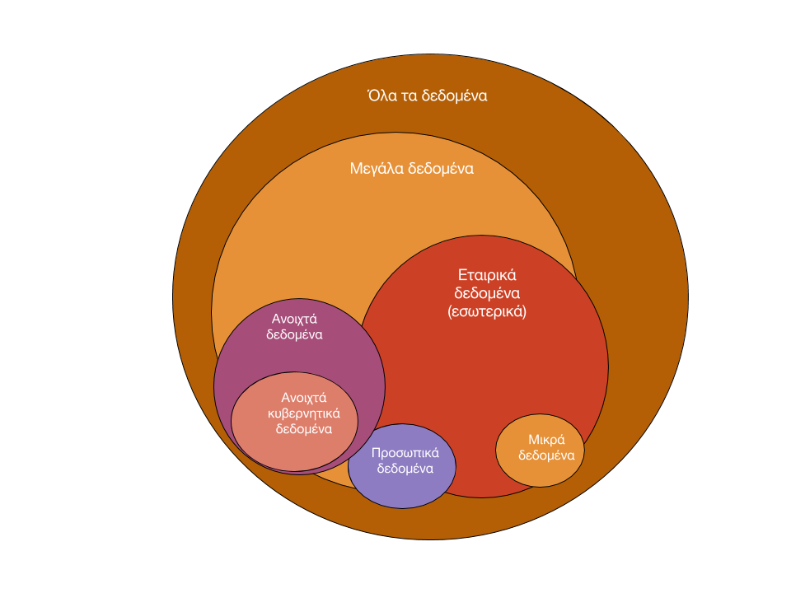

Για τα ανοιχτά δεδομένα και τα ανοιχτά κυβερνητικά δεδομένα θα αναφερθούμε στην επόμενη ενότητα.

Μια δεύτερη σημαντική και διαφωτιστική απεικόνιση είναι το φάσμα των δεδομένων με βάση το επίπεδο πρόσβασης το οποίο εισήγαγε το Open Data Institute[2] και προσάρμοσε στην ελληνική έκδοση το Open Data Institute – Athens node[3].

Τα ανοιχτά δεδομένα αποτελούν την κορυφή ενός ευρέος φάσματος δεδομένων που ξεκινά από τα κλειστά δεδομένα για τις ζωτικές λειτουργίες και συνδέοται με αυτά που μπορούν να διαμοιρασθούν με τρίτους χρήστες (ανθρώπους ή μηχανές) όπως απεικονίζεται στο Διάγραμμα 2.

**Διάγραμμα 2: το φάσμα των δεδομένων με βάση το επίπεδο πρόσβασης**

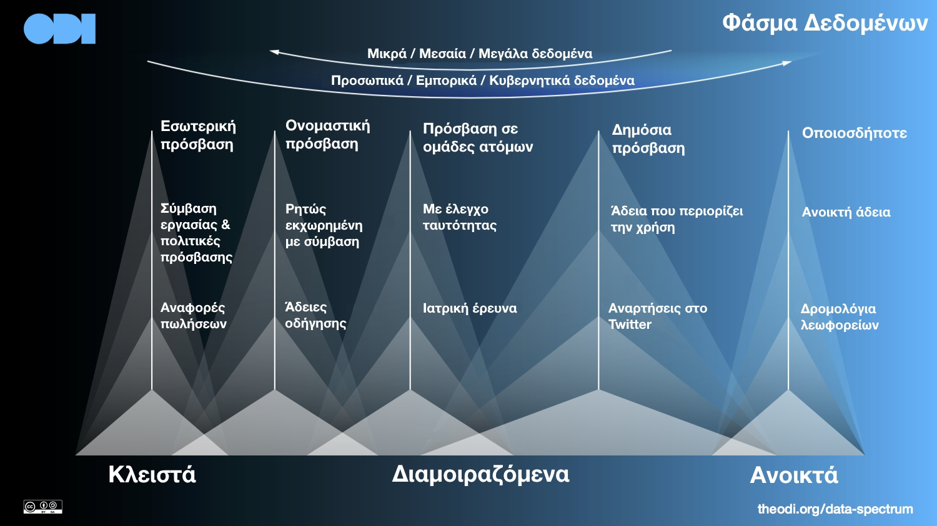

Σε αυτό το αρχικό στάδιο είναι ουσιώδες να κατανοήσουμε το οικοσύστημα μέσα στο οποίο λειτουργούν τα δεδομένα οι εφαρμογές και οι χρήστες, έτσι να μετρήσουμε και να επιταχύνουμε τα οικονομικά οφέλη από την αξιοποίησή τους.

## Τι είναι (και τι δεν είναι) ανοιχτά δεδομένα

Ως ανοιχτά ορίζονται "*τα δεδομένα τα οποία διατίθενται με ορισμένη άδεια ώστε ο οποιοσδήποτε να μπορεί να τα χρησιμοποιεί, να τα επαναχρησιμοποιεί και να αναδιανέμει τα ίδια ή τροποποιήσεις τους με μοναδικό περιορισμό την αναφορά στην πηγή τους ή με παρόμοια διανομή"*[4].

Ως ανοιχτά δεδομένα, επομένως, περιγράφονται τα δεδομένα τα οποία είναι προσβάσιμα μέσω διαδικτύου από όλους, και για τα οποία δεν υφίστανται τεχνολογικοί, νομικοί ή άλλοι περιορισμοί στην πρόσβαση και στην χρήση τους, πέραν των όσων προαναφέρθηκαν.

Για παράδειγμα, οι περιορισμοί οι οποίοι σχετίζονται με την "μη-εμπορική χρήση" ή οι περιορισμοί για την χρήση μόνο για συγκεκριμένους σκοπούς (π.χ. μόνο στην εκπαίδευση) δεν είναι επιτρεπτοί στο πλαίσιο της ανοιχτής διάθεσης των δεδομένων και καθιστούν τα δεδομένα αυτά ναι μεν επαναχρησιμοποιήσιμα, αλλά όχι και ανοιχτά.

Μια σημαντική υποκατηγορία των ανοιχτών δεδομένων συνιστούν **τα ανοιχτά κυβερνητικά δεδομένα** και περιλαμβάνουν τα δεδομένα που δημοσιοποιούν οι κυβερνητικοί οργανισμοί.

Τα ανοιχτά κυβερνητικά δεδομένα θα πρέπει να διέπονται από δέκα (10) βασικές αρχές[5]:

1. Πληρότητα
2. Δεδομένα πρωτογενούς πηγής
3. Επικαιρότητα
4. Ευκολία φυσικής και ηλεκτρονικής πρόσβασης
5. Μηχαναγνώσιμα
6. Προσβάσιμα χωρίς διακριτική μεταχείριση
7. Χρήση ανοιχτών προτύπων
8. Με ανοιχτή άδεια χρήσης
9. Στην ίδια θέση για πάντα
10. Με τα ελάχιστα έξοδα χρήσης

Υπάρχουν μερικοί τομείς της επιστήμης και της πολιτικής που αλληλεπικαλύπτονται με τα ανοιχτά δεδομένα. Αλλά δεν ταυτίζονται με τα ανοιχτά δεδομένα.

Τα ανοιχτά δεδομένα **ΔΕΝ** είναι:

* **Ανοιχτή διακυβέρνηση**. Παρότι μια πολιτική ανοιχτής διακυβέρνησης μπορεί να αναφέρει τα ανοικτά δεδομένα ως βασικό άξονα, τα δύο αυτά δεν είναι πανομοιότυπα.
* **Ηλεκτρονική ή ψηφιακή διακυβέρνηση**. Οι υπηρεσίες ψηφιακής διακυβέρνησης συχνά προσφέρουν πρόσβαση σε ένα μικρό μέρος ανοιχτών δεδομένων, αλλά δεν ταυτίζονται με την πλήρη πρόσβαση σε μηχαναγνώσιμα δεδομένα.
* **Διαμοιρασμός δεδομένων**. Όλο και πιο συχνά, οι κυβερνήσεις εφαρμόζουν πολιτικές και τεχνολογίες διαμοιρασμού δεδομένων ανάμεσα στις οργανωτικές μονάδες τους. Δεν πρέπει να μας διαφεύγει ότι τα ανοιχτά δεδομένα είναι προσβάσιμα προς όλους.
* **Ανοιχτή πρόσβαση**. Η ανοιχτή πρόσβαση επικεντρώνεται κυρίως στην πρόσβαση σε (ακαδημαϊκά) έγγραφα και δημοσιεύσεις και όχι σε σύνολα δεδομένων.

## Τα δεδομένα ως ο πυρήνας της Ενιαίας Ψηφιακής Αγοράς

Η προώθηση των τεχνολογιών των μεγάλων δεδομένων και η διάθεση όλο και περισσότερων ανοιχτών δεδομένων αποτελούν κορυφαία οριζόντια Ευρωπαϊκή προτεραιότητα με κάθετες προβολές στην επιστήμη, στην επιχειρηματικότητα, στην καθημερινότητα και στην διακυβέρνηση. Η κατασκευή της Ευρωπαϊκής πύλης ανοιχτών δεδομένων συμπληρώνεται από μια σειρά χρηματοδοτούμενων δράσεων και πολιτικών εμβάθυνσης της χρήσης των δεδομένων ως καταλύτη προς τον ψηφιακό μετασχηματισμό.

Σε παρόμοια κατεύθυνση κινούνται όλα τα κράτη μέλη της ΕΕ και οι υπόλοιπες αναπτυγμένες χώρες καθώς και οι διεθνείς οργανισμοί.

Ενδεικτικά ας αναφέρουμε δύο χαρακτηριστικά παραδείγματα αξιοποίησης των ανοιχτών δεδομένων από δημόσιους φορείς.

Πρώτον, ο φορέας ΜΜΜ του Λονδίνου διαθέτει πάνω από 200 τύπους ανοιχτών δεδομένων με βάση τα οποία 12.000 εγγεγραμμένοι μηχανικοί λογισμικού έχουν αναπτύξει 600 εφαρμογές δημιουργώντας ετήσιο όφελος 116 εκατομμυρίων στερλινών[6].

Δεύτερον, ο Σχολικός Άτλαντας του Λονδίνου[7] απεικονίζει όλα τα σχολεία με τις επιδόσεις τους και μέσα από μια σειρά έξυπνων λειτουργιών διευκολύνει από την επιλογή του σχολείου και του τόπου εγκατάστασης μιας οικογένειας έως την καθημερινή μετάβαση (Διάγραμμα 3).

**Διάγραμμα 3: ο Σχολικός Άτλαντας του Λονδίνου αποτελεί το εργαλείο επιλογής σχολείου και τόπου κατοικίας μιας οικογένειας**

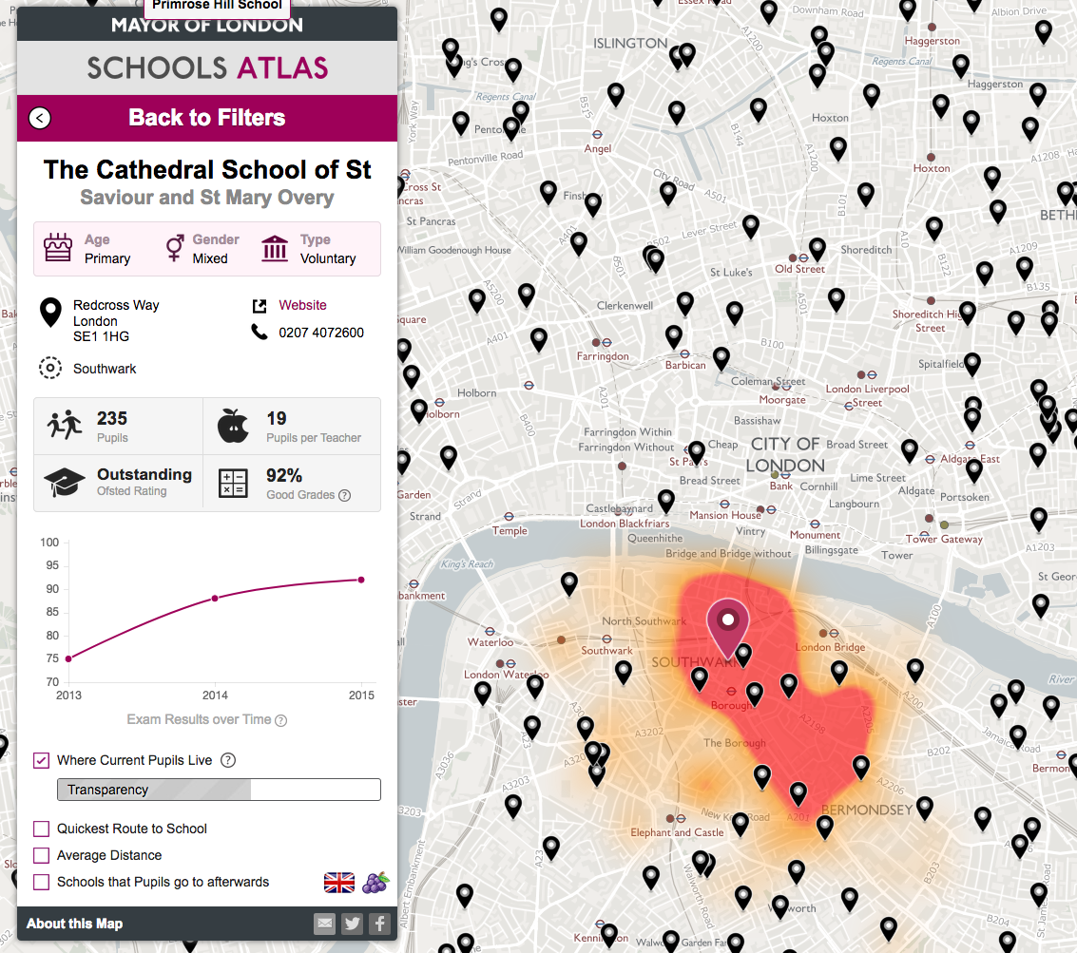

## Τα οφέλη των ανοιχτών δεδομένων

Η αλυσίδα επίδρασης των Ανοιχτών Δεδομένων περιγράφει τον τρόπο με τον οποίο τα ανοιχτά δεδομένα επιδρούν θετικά στην οικονομία.

Αρχικά, με βάση την προσέγγιση της Capgemini [1], ξεκινάμε από το επιθυμητό αποτέλεσμα, όπου στην συγκεκριμένη περίπτωση ορίζεται η οικονομική μεγέθυνση σε όρους ΑΕΠ. Αν περιδιαβούμε την αλυσίδα επίδρασης από το τέλος προς την αρχή, θα μπορούσαμε να πούμε ότι μια αύξηση στο ΑΕΠ δύναται να έρθει από μια θετική εξέλιξη στο πλεόνασμα του δημοσίου τομέα, το οποίο με την σειρά του έχει προέλθει από την μείωση του συναλλακτικού κόστους και την βελτίωση της αποτελεσματικότητας του Δημοσίου. Οι πολίτες, αλλά και τρίτες δημόσιες υπηρεσίες, δεν χρειάζεται να απασχολούν πλέον δημόσιους υπαλλήλους με φυσικές συναντήσεις, τηλεφωνήματα και ηλεκτρονικά μηνύματα καθώς αναζητούν και ανακτούν online τις πληροφορίες που τους είναι χρήσιμες για τις εργασίες και τις αποφάσεις τους. Επίσης, στην ταχύτερη οικονομική μεγέθυνση συνεισφέρουν η βελτίωση της ανταγωνιστικότητας της οικονομίας, η διαφάνεια στον δημόσιο τομέα και η ίδρυση νέων επιχειρήσεων.

Με ποιους τρόπους, έστω και σε αρχικό στάδιο, μπορούν να μετρηθούν τα οφέλη των ανοιχτών δεδομένων;

## Μέτρηση του αντίκτυπου: το Διεθνές Βαρόμετρο των Ανοιχτών Δεδομένων

Το Βαρόμετρο των Ανοιχτών Δεδομένων του Web Foundation αποτελεί το πιο ισχυρό σημείο αναφοράς διεθνώς για την αξιολόγηση της κατάστασης των ανοιχτών δεδομένων σε επίπεδο χώρας[8]. Το Βαρόμετρο δεν σταματά στην απλή καταμέτρηση συνόλων δεδομένων, αλλά αναλύει τον πραγματικό αντίκτυπο τους στην πολιτική, στην κοινωνία και στην οικονομία. Αυτός είναι και ο βασικός λόγος για τον οποίο αρκετές κυβερνήσεις (όπως η Βραζιλία, ο Καναδάς, η Μεγάλη Βρετανία και η Νότια Κορέα) το χρησιμοποιούν ήδη για να συγκρίνουν τις επιδόσεις των ανοιχτών δεδομένων τους και για να θέτουν στρατηγικούς στόχους.

Το Βαρόμετρο των Ανοιχτών Δεδομένων είναι το σημείο αναφοράς στην μέτρηση και στην χάραξη πολιτικής σε θεσμούς υψηλού κύρους τόσο σε διεθνές όσο και σε ευρωπαϊκό επίπεδο καθώς ήδη στην τέταρτη έκδοσή του περιέλαβε 115 χώρες. Ενδεικτικά, αναφέρουμε την πρωτοβουλία των G20 κατά της διαφθοράς[9] και της διεθνή πρωτοβουλία Open Data Charter[10].

Το Βαρόμετρο των Ανοιχτών Δεδομένων έχει επίσης αξιόλογη επίδραση και ισχυρή συμπληρωματικότητα στην εκπόνηση δευτερογενών αναλύσεων και επιστημονικών μελετών καθώς έχει ήδη λάβει 350 ετεροαναφορές.

Η Ευρωπαϊκή Επιτροπή συμπεριλαμβάνει το Βαρόμετρο των Ανοιχτών Δεδομένων στο πρόγραμμα ηλεκτρονικής εκπαίδευσης για την ευρωπαϊκή πύλη δεδομένων. Επιπλέον, τα ευρήματα του Βαρόμετρου έχουν ενσωματωθεί ως θεμελιώδης παράμετρος στο μοντέλο αξιολόγησης του επιπέδου ωριμότητας των ανοιχτών δεδομένων ανά χώρα (παρουσιάζεται στην ενότητα 3.6)

Επίσης, σχετικά με την χώρα μας, το Βαρόμετρο των Ανοιχτών Δεδομένων αποτέλεσε την βασική μεταβλητή των πρώτων οικονομετρικών μοντέλων που κατασκευάστηκαν για την εκτίμηση των ωφελειών των ανοιχτών δεδομένων στην ελληνική οικονομία [8] και μέρος των αποτελεσμάτων της οποίας θα παρουσιαστούν στην συνέχεια (ενότητα .

### Η Ελλάδα στο Βαρόμετρο των Ανοιχτών Δεδομένων

Δεν είναι υπερβολή να αναφέρουμε ότι στην Ελλάδα απέχουμε παρασάγγας από το να κατανοήσουμε γιατί είναι χρήσιμος ένας άτλαντας για τα σχολεία κάθε περιοχής και απέχουμε ακόμα μακρύτερα από τους τρόπους υλοποίησής του.

Συνοπτικά, για την τρέχουσα κατάσταση στην χώρα μας, αρκεί να επισημάνουμε ότι το Παρατηρητήριο Τιμών (<http://services.e-prices.gr/)> σταμάτησε να λειτουργεί, η γεωγραφική πληροφορία είναι από αποσπασματική (πχ. <http://geodata.gov.gr/>) έως ανύπαρκτη (βλέπε Κτηματολόγιο), ενώ το Παρατηρητήριο Καυσίμων, οι Δημόσιες Συμβάσεις (ΕΣΗΔΗΣ και ΚΗΜΔΗΣ), ο ΟΑΣΑ και ο ΟΑΣΘ δεν παρέχουν ανοιχτά δεδομένα. Μερικοί δημόσιοι φορείς αρκούνται να δημοσιεύουν αποσπασματικά και με ποιοτικές ελλείψεις ένα μέρος από τα δεδομένα τους που θα έπρεπε να είναι ανοιχτά.

Πρακτικά, η χώρα μας συμμετέχει εξαρχής στο Βαρόμετρο των Ανοιχτών Δεδομένων καθώς περιλήφθηκε στο σύνολο των πρώτων 77 χωρών στις οποίες έγιναν μετρήσεις. Και αυτή είναι μια σπάνια περίπτωση καθώς η Ελλάδα είναι είτε απούσα, είτε εισέρχεται καθυστερημένη στις μετρήσεις των διεθνών δεικτών.

Η Ελλάδα παρότι τα δύο τελευταία χρόνια υποχωρεί θέσεις στην κατάταξη του Βαρόμετρου, λόγω της αύξηση του πλήθους των χωρών που περιλαμβάνονται στον δείκτη, παρουσιάζει μια πραγματική βελτίωση στην σχετική θέση της (Πίνακας 1 και Διάγραμμα 4).

**Πίνακας 1: η σχετική μεταβολή της κατάταξης προκύπτει από την απόλυτη θέση σε σχέση με το πλήθος των χωρών που περιλαμβάνονται**

|  |  |  |  |
| --- | --- | --- | --- |
| Έτος | Θέση στην  κατάταξη | Πλήθος χωρών  στον δείκτη | Σχετική  μεταβολή κατάταξης |
| 2013 | 37 | 77 | - |
| 2014 | 31 | 86 | 23.11% |
| 2015 | 33 | 92 | 0.28% |
| 2016 | 36 | 115 | 7.12% |

**Διάγραμμα 4: παρά την υποχώρηση σε απόλυτες τιμές, η Ελλάδα έχει βελτιώσει την σχετική θέση της στα ανοιχτά δεδομένα**

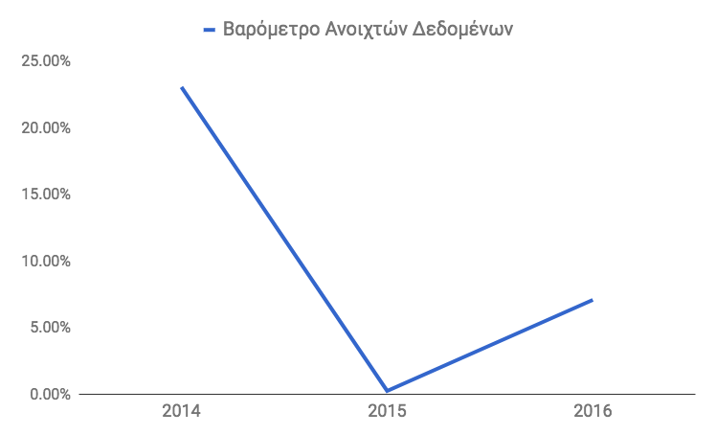

Αυτή η σχετική μέτρηση, όμως δεν πρέπει να κρύψει τα ζωτικά προβλήματα και τις ελλείψεις που αντιμετωπίζουν, όπως προαναφέραμε, οι βασικές υποδομές δεδομένων[11].

Στον Πίνακα 2 απεικονίζεται ανάγλυφα με κόκκινο και πορτοκαλί χρώμα το εύρος των κενών που πρέπει να καλύψει η χώρα έτσι ώστε να είμαστε σε θέση να συζητάμε για τον οικονομικό αντίκτυπο και τα πολλαπλασιαστικά αποτελέσματα στην επιχειρηματικότητα και στην άμβλυνση της γραφειοκρατίας.

Στις περισσότερες από τις 14 κατηγορίες υποδομών στα ανοιχτά δεδομένα βαθμολογούμαστε κάτω από την βάση. Αρχικά, δεν διαθέτουμε στην πραγματικότητα ανοιχτά γεωγραφικά δεδομένα οι χάρτες και τα στοιχεία του Κτηματολογίου δεν είναι ανοιχτά. Ξεχωρίζουν τα ανοιχτά δεδομένα για τις δημόσιες δαπάνες εξαιτίας της ύπαρξης της Διαύγειας και των δεδομένων της απογραφής λόγω της πρωτοβουλίας του Ερευνητικού Κέντρου ΑΘΗΝΑ να διασυνδέσει τα δεδομένα της πρόσφατης απογραφής[12].

Αξίζει να σημειωθεί ότι στην Ελλάδα εν έτει 2017 δεν υπάρχουν ανοιχτά δεδομένα για τις δημόσιες συμβάσεις, την νομοθεσία, τις εκλογές, το εμπορικό μητρώο, το περιβάλλον και τα δρομολόγια των Μέσων Μαζικής Μεταφοράς.

***Πίνακας 2: η αξιολόγηση της διάθεσης ανοιχτών δεδομένων στους 14 βασικούς τομείς στην Ελλάδα το 2016[13]***

|  |  |  |  |  |  |  |  |  |  |  |  |  |  |  |
| --- | --- | --- | --- | --- | --- | --- | --- | --- | --- | --- | --- | --- | --- | --- |
|  | Χάρτες | Κτηματολόγιο | Απογραφή | Προϋπολογισμοί | Δημόσιες δαπάνες | Νομοθεσία | Δρομολόγια ΜΜΜ | Διεθνές εμπόριο | Υγεία | Επιδόσεις εκπαίδευσης | Εγκληματικότητα | Περιβάλλον | Εκλογές | Δημόσιες συμβάσεις |
| **Βαθμολογία** άριστα=100 |  | | | | | | | | | | | | | |
| Υπάρχουν |
| Online |
| Μηχαναγνώσιμα |
| Για μαζική ανάκτηση |
| Χωρίς χρέωση |
| ανοιχτή άδεια χρής. |
| ανανεωμένα |
| Σε τακτική βάση |
| Τα βρίσκεις εύκολα |
| Με αναγνωριστικά |

**Διάγραμμα 5: ο αντίκτυπος της διάθεσης ανοιχτών δεδομένων στην Ελλάδα το 2016[14]**

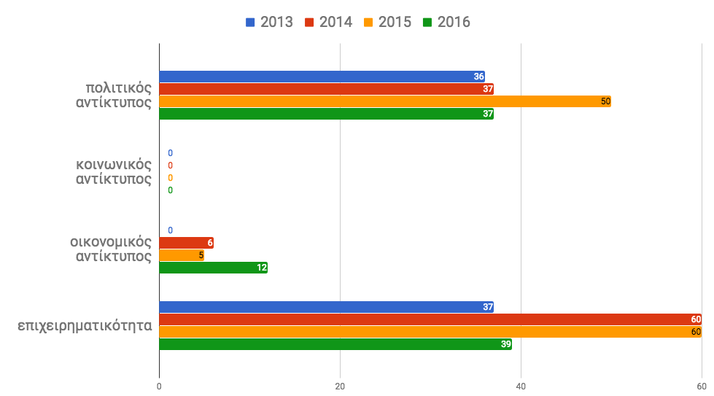

|  |  |  |  |  |
| --- | --- | --- | --- | --- |
|  | πολιτικός αντίκτυπος | κοινωνικός αντίκτυπος | οικονομικός αντίκτυπος | επιχειρηματικότητα |
| 2013 | 36 | 0 | 0 | 37 |
| 2014 | 37 | 0 | 6 | 60 |
| 2015 | 50 | 0 | 5 | 60 |
| 2016 | 37 | 0 | 12 | 39 |

Επομένως, είναι αναμενόμενη η στασιμότητα των δεικτών που μετρούν τον πολιτικό, τον κοινωνικό και τον οικονομικό αντίκτυπο των ανοιχτών δεδομένων (Διάγραμμα 5) και δεν πρόκειται να ανακάμψουν αν δεν διατεθούν με συστηματικό τρόπο τα βασικά ανοιχτά δεδομένα.

## Επίπεδο ωριμότητας στα Ανοιχτά Δεδομένα

Πέρα από το Βαρόμετρο Ανοιχτών Δεδομένων, με στόχο να βελτιωθεί το επίπεδο προσέγγισης της πραγματικότητας στις μετρήσεις του οικονομικού οφέλους των Ανοιχτών Δεδομένων, χρησιμοποιείται το Μοντέλο Ωριμότητας των Ανοιχτών Δεδομένων ανά χώρα, όπως έχει εισαχθεί από την Capgemini [1] και έχει υιοθετηθεί και επεκταθεί από την Ευρωπαϊκή Επιτροπή. Σύμφωνα με το μοντέλο αυτό, οι χώρες αξιολογούνται με βάση τέσσερις κατηγορίες που χρησιμοποιούν έντεκα διαφορετικούς δείκτες όπως αυτοί αναλύθηκαν στις έρευνες [1] και [2]. Επιπρόσθετα, λαμβάνονται υπόψη και τα αποτελέσματα από την έρευνα που διεξάγεται σε εκπροσώπους των 28 Ευρωπαϊκών κρατών (Διάγραμμα 6 και Διάγραμμα 7).

**Διάγραμμα 6: το Μοντέλο Ωριμότητας των Ανοιχτών Δεδομένων αξιολογεί την ασκούμενη πολιτική, την ωριμότητα της εθνικής πύλης και του αντικτύπου των ανοιχτών δεδομένων ανά χώρα και συνολικά στην ΕΕ**

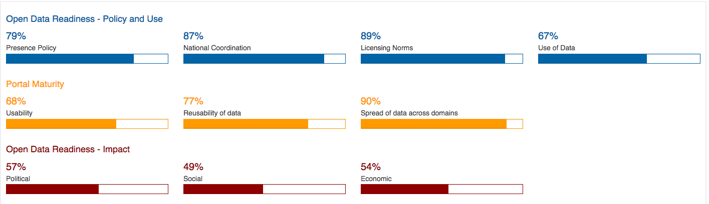

Πιο συγκεκριμένα, οι δείκτες που συνεισφέρουν στην αξιολόγηση της ωριμότητας μια χώρας χωρίζονται ως εξής:

**1. Κατάσταση ανοικτών δεδομένων**

1.1 Βαρόμετρο Ανοιχτών Δεδομένων

1.2 ePSI Scoreboard

1.3 Ύπαρξη εθνικής πύλης ανοιχτών δεδομένων

**2. Κλάδος ΤΠΕ**

2.1 Ποσοστό του ΑΕΠ που αποδίδεται στον τομέα των ΤΠΕ

2.2. Δαπάνες Έρευνας και Ανάπτυξης (Ε&Α) των επιχειρήσεων στον τομέα των ΤΠΕ ως ποσοστό των συνολικών δαπανών Ε&Α

**3. Επιχειρήσεις**

3.1 Ποσοστό επιχειρήσεων που χρησιμοποιούν το Διαδίκτυο στην αλληλεπίδρασή τους με τις δημόσιες υπηρεσίες

3.2 Ποσοστό των επιχειρήσεων οι οποίες διαμοιράζονται ηλεκτρονικά πληροφορίες σχετικά με τις πωλήσεις σε οποιαδήποτε εσωτερική λειτουργία τους

3.3. Ποσοστό του κύκλου εργασιών των επιχειρήσεων από το ηλεκτρονικό εμπόριο ως προς τον συνολικό κύκλο εργασιών

**4. Άτομα**

4.1 Ποσοστό ατόμων που χρησιμοποιούν το Διαδίκτυο στην αλληλεπίδρασή τους με τις δημόσιες υπηρεσίες

4.2 Ποσοστό ατόμων που χρησιμοποιούν το Διαδίκτυο τους τελευταίους 12 μήνες

4.3 Ποσοστό ατόμων που έχουν χρησιμοποιήσει ποτέ το Διαδίκτυο

Οι πρώτοι τρεις δείκτες αφορούν στην κατάσταση των ανοικτών δεδομένων όπως αυτή αποτυπώνεται σε δύο διεθνείς δείκτες και την απάντηση στην ερώτηση για την ύπαρξη εθνικής πύλης ανοιχτών δεδομένων.

Η Ελλάδα εισήγαγε την εθνική πύλη ανοιχτών δεδομένων data.gov.gr το 2013, κάπου στην μέση περίπου της χρονολογικής διαδρομής της ιδρύσεως των άλλων ευρωπαϊκών πρωτοβουλιών. Οι υπόλοιποι δείκτες αντλούνται από την Eurostat[15] και αντανακλούν την τρέχουσα κατάσταση στον κλάδο των ΤΠΕ και στο επίπεδο αξιοποίησης των ΤΠΕ από τις επιχειρήσεις και τα άτομα.

**Διάγραμμα 7: η πρόσφατη αξιολόγηση (Νοέμβριος 2017) ανά χώρα σύμφωνα με το Μοντέλο Ωριμότητας των Ανοιχτών Δεδομένων**

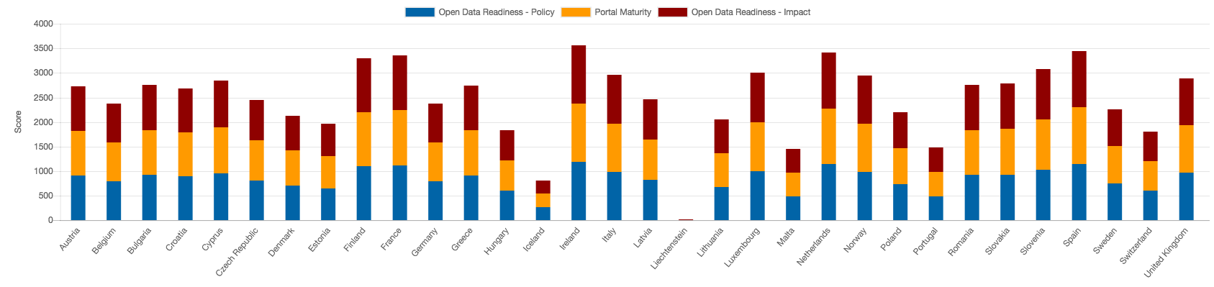



Στην συνέχεια, με βάση τους έντεκα αυτούς δείκτες, οι χώρες κατατάσσονται σε τέσσερα επίπεδα ωριμότητας: αρχικό, μετά το αρχικό, προχωρημένο, πολύ προχωρημένο [3].

Πιο συγκεκριμένα, οι χώρες που βρίσκονται στο αρχικό στάδιο χαρακτηρίζονται από το γεγονός ότι δεν έχουν εθνική πύλη ανοιχτών δεδομένων και δεν έχουν εκπονήσει μια ξεκάθαρη εθνική στρατηγική για την προώθηση των ανοιχτών δεδομένων. Μετά το αρχικό στάδιο, οι χώρες έχουν ήδη εισαγάγει εθνική πύλη ανοιχτών δεδομένων, αλλά η λειτουργικότητα και η εμβέλεια των ανοιχτών δεδομένων παραμένει περιορισμένη.

Στο προχωρημένο στάδιο, η εθνική πύλη ανοιχτών δεδομένων πλέον περιλαμβάνει τις βασικές λειτουργικότητες και ένα ικανό υποσύνολο των δεδομένων. Παρόλα αυτά δεν έχει ακόμα σχηματισθεί ένα ξεκάθαρο όραμα για τα μελλοντικά βήματα επέκτασης.

Στο πολύ προχωρημένο στάδιο, οι χώρες δηλαδή που προπορεύονται στην διάδοση των ανοιχτών δεδομένων και ηγούνται στην διαμόρφωση των τάσεων, έχουν επιτύχει την επέκτασή τους σε πολλούς θεματικούς τομείς και έχουν ξεκάθαρη στόχευση για τα μελλοντικά βήματα ανάπτυξης του οικοσυστήματος των ανοιχτών δεδομένων.

Ο ρυθμός αύξησης της αξίας των Ανοιχτών Δεδομένων διαφέρει σε κάθε επίπεδο ωριμότητας. Ο Vickery [4] κάνει την υπόθεση ότι η αξία των Ανοιχτών Δεδομένων αυξάνεται ενιαία κατά 7% ετησίως. Ωστόσο, αυτή η εκτίμηση δεν λαμβάνει υπόψη τις διαφορές στο επίπεδο ωριμότητας μεταξύ των χωρών. Σύμφωνα με την μελέτη της Ευρωπαϊκής Πύλης Ανοιχτών Δεδομένων [3] θεωρείται ότι ο ρυθμός ανάπτυξης 7% μπορεί να εφαρμοστεί μόνο στις χώρες που βρίσκονται στο πολύ προχωρημένο στάδιο. Με βάση αυτό το ανώτερο όριο, το ποσοστό αύξησης για τα άλλα τρία επίπεδα ωριμότητας πρέπει να υπολογισθεί ξανά ως εξής: αρχικό στάδιο: 1%, μετά το αρχικό: 3%, προχωρημένο στάδιο: 5% και πολύ προχωρημένο στάδιο: 7%. Αναλυτικά στοιχεία για την μεθοδολογία και την τρέχουσα κατάσταση ανά χώρα και συνολικά σε επίπεδο ΕΕ 28+ παρουσιάζονται στην πρόσφατη μελέτη (Νοέμβριος 2017) [9] και μέσα από την διαδραστική εφαρμογή στην διεύθυνση [europeandataportal.eu/en/dashboard#2017](https://www.europeandataportal.eu/en/dashboard#2017).

## Επίπεδο ωριμότητας των Ανοιχτών Δεδομένων στην Ελλάδα

Με βάση τις αρχικές εκτιμήσεις στην μελέτη [2] σχετικά με τις πρωτοβουλίες της προώθησης των ανοιχτών δεδομένων, η ΕΕ των 28 χωρών διαχωρίζεται σε τρεις κατηγορίες: στους Βόρειους (Μ. Βρετανία, Ιρλανδία, Ολλανδία, Βέλγιο, Γαλλία, Αυστρία, Γερμανία, Φινλανδία, Σουηδία, Δανία και Λουξεμβούργο), στους Νότιους (Πορτογαλία, Ισπανία, Ιταλία, Ελλάδα, Σλοβενία, Μάλτα και Κύπρος) και στα Νέα μέλη (Πολωνία, Δημοκρατία της Τσεχίας, Σλοβακία, Βουλγαρία, Ουγγαρία, Κροατία, Εσθονία και Λετονία).

**Διάγραμμα 8: στην αξιολόγηση του 2015 η Ελλάδα κατατάχθηκε στις χώρες που βρίσκονται σε πολύ προχωρημένο στάδιο στην διάθεση ανοιχτών δεδομένων[16]**

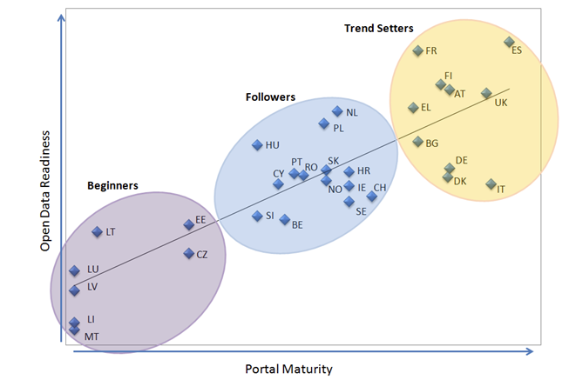

Σύμφωνα με την μελέτη της Ευρωπαϊκής Πύλης Ανοιχτών Δεδομένων το 2015 [43], η Ελλάδα τοποθετείται στις χώρες που βρίσκονται στο πολύ προχωρημένο στάδιο. Πρακτικά, παρότι στις μετρήσεις του διεθνούς Βαρόμετρου Ανοιχτών Δεδομένων για το 2016[17] η Ελλάδα απώλεσε τρεις θέσεις στην κατάταξη, κατάφερε να αυξήσει το πλήθος των φορέων και των δεδομένων που είναι διαθέσιμα στην Εθνική Πύλη Ανοιχτών Δεδομένων [5]. Επιπλέον, έχει αποτυπωθεί η πρόθεση για την υλοποίηση μιας στρατηγικής επέκτασης της χρήσης των ανοιχτών δεδομένων στην χώρα[18].

**Διάγραμμα 9: η πρόσφατη αξιολόγηση (Νοέμβριος 2017) φέρνει την Ελλάδα στην 2η ταχύτητα των χωρών σύμφωνα με το Μοντέλο Ωριμότητας των Ανοιχτών Δεδομένων[19]**

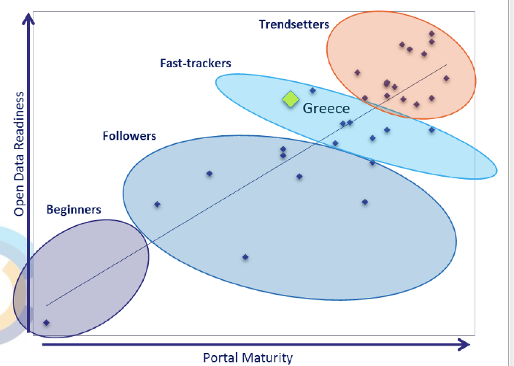

Όμως η πρόσφατη αξιολόγηση (15 Νοεμβρίου 2017) φέρνει την Ελλάδα στην 2η ταχύτητα των χωρών σύμφωνα με το Μοντέλο Ωριμότητας των Ανοιχτών Δεδομένων, καθώς η δική μας στασιμότητα συνδυάζεται με την ταχύτερη πρόοδο των υπολοίπων ευρωπαϊκών κρατών (Διάγραμμα 9).

**Διάγραμμα 10: οι επιμέρους παράγοντες που συνθέτουν την αξιολόγηση στο Μοντέλο Ωριμότητας των Ανοιχτών Δεδομένων**

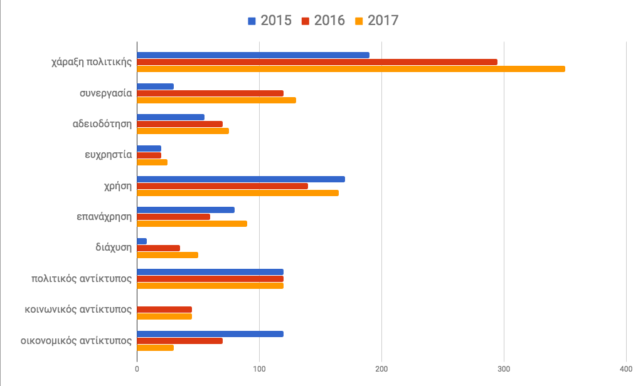

Τόσο στους επιμέρους παράγοντες που συνθέτουν την αξιολόγηση στο Μοντέλο Ωριμότητας των Ανοιχτών Δεδομένων (Διάγραμμα 10) όσο και στην γενική εικόνα της χώρας το συμπέρασμα εντοπίζεται στο ότι η χάραξη πολιτικής βελτιώνεται σε αντίθεση με την χρήση και τον αντίκτυπο των ανοιχτών δεδομένων οι οποίοι παραμένουν στάσιμα (Διάγραμμα 11).

**Διάγραμμα 11: η χάραξη πολιτικής βελτιώνεται σε αντίθεση με την χρήση και τον αντίκτυπο των ανοιχτών δεδομένων οι οποίοι παραμένουν στάσιμα**

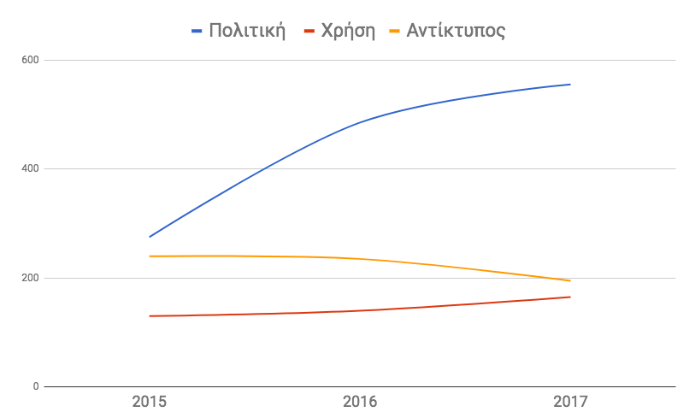

# Μεθοδολογία μέτρησης του οικονομικού οφέλους των ανοιχτών δεδομένων

Στο πρώτο στάδιο είναι χρήσιμο να ορίσουμε τα μεγέθη με βάση τα οποία θα ποσοτικοποιηθεί το οικονομικό όφελος των ανοιχτών δεδομένων. Η προσέγγιση που υιοθετούμε αφορά στην παρουσίαση μεγεθών και μετρήσεων οι οποίες χρησιμοποιούνται ευρέως σε μια γκάμα ομοειδών μελετών και μετρούνται με βάση καθιερωμένες μεθόδους. Επίσης, θα πρέπει να βασίζονται στοιχεία από αξιόπιστες πηγές όπως η Ευρωπαϊκή Στατιστική Υπηρεσία (Eurostat), η Ευρωπαϊκή Κεντρική Τράπεζα, ο ΟΟΣΑ και λοιποί αναγνωρισμένοι διεθνείς οργανισμοί. Τούτων λεχθέντων, σύμφωνα με την διεθνή μεθοδολογία, τέσσερις είναι οι βασικότερες μεταβλητές για την μέτρηση του οικονομικού οφέλους των ανοιχτών δεδομένων: (Α) Το μέγεθος της αγοράς και η προστιθέμενη αξία ως ποσοστό του ΑΕΠ, (Β) οι Νέες θέσεις εργασίας, (Γ) η Εξοικονόμηση πόρων στον Δημόσιο Τομέα και (Δ) η Βελτίωση της αποτελεσματικότητας. Οι βασικές μεταβλητές επικουρούνται από την συνδυαστική παράθεση τριών εξίσου σημαντικών διαστάσεων όπως είναι: η βελτίωση της ανταγωνιστικότητας της οικονομίας, η βελτίωση της διαφάνειας στον δημόσιο τομέα και η ενίσχυση της επιχειρηματικότητας.

## Βασικές μεταβλητές μέτρησης

### Το μέγεθος της αγοράς και η προστιθέμενη αξία ως ποσοστό του ΑΕΠ

Το μέγεθος της αγοράς καθορίζεται από τον όγκο και το δυναμικό της αγοράς. Ο όγκος της αγοράς αντιπροσωπεύει το σύνολο των πωλήσεων μιας συγκεκριμένης αγοράς και την προστιθέμενη αξία. Επομένως, ο όγκος της αγοράς εξαρτάται από το πλήθος των καταναλωτών και την ζήτηση που εκδηλώνουν σε αυτήν. Το νόμισμα που χρησιμοποιείται σε αυτές τις μετρήσεις είναι το ευρώ.

Η συνολική αγορά είναι το άθροισμα της άμεσης και της έμμεσης αγοράς. Η άμεση αγορά που δημιουργούν τα ανοιχτά δεδομένα, συνίσταται από τις χρηματικές αξίες που προκύπτουν ως αποτέλεσμα συναλλαγών και εσόδων στην αγορά καθώς και την Ακαθάριστη Προστιθέμενη Αξία.

Ως έμμεση αγορά ορίζονται τα έμμεσα οικονομικά οφέλη, όπως για παράδειγμα οι νέες δυνατότητες απασχόλησης και ίδρυσης επιχειρήσεων, τα νέα αγαθά και οι υπηρεσίες που παρέχονται, η εξοικονόμηση χρόνου για χρήστες εφαρμογών με ανοιχτά δεδομένα, η ανάπτυξη της οικονομίας της γνώσης, η βελτίωση της αποτελεσματικότητας και της διαφάνειας στις δημόσιες υπηρεσίες. Επιπλέον, τα ανοιχτά δεδομένα συνεισφέρουν και στην ανάπτυξη συναφών αγορών και κλάδων από την γεωργία έως τα ρομποτικά συστήματα.

### Νέες θέσεις εργασίας

Η μεταβλητή αυτή σχετίζεται με τις νέες θέσεις εργασίας που δημιουργούνται απευθείας στον ιδιωτικό τομέα από τα Ανοιχτά Δεδομένα. Οι μετρήσεις αφορούν πρόσωπα και δεν είναι βέβαιο ότι αφορούν ισοδύναμα πλήρους απασχόλησης (Full Time Equivalents, FTE’s).

### Εξοικονόμηση πόρων στον Δημόσιο Τομέα

Στον τομέα της εξοικονόμησης πόρων, υπολογίζεται η μείωση του κόστους στις δημόσιες υπηρεσίες που προκύπτει από την διάθεση ανοιχτών δεδομένων. Η εξοικονόμηση αυτή προκύπτει κυρίως από την εξοικονόμηση του χρόνου καθώς και από την μείωση του συναλλακτικού κόστους και την εμβάθυνση της διαφάνειας.

### Βελτίωση της αποτελεσματικότητας

Τα Ανοιχτά Δεδομένα έχουν ιδιαίτερα θετικό αντίκτυπο στην κοινωνία. Η μεταβλητή σχετικά με την βελτίωση της αποτελεσματικότητας περιλαμβάνει τα βασικότερα έμμεσα οφέλη των πολιτών, από την εξοικονόμηση χρόνου έως τις ανθρώπινες ζωές που σώζονται και την παραγωγικότητα που βελτιώνεται. Στις περισσότερες περιπτώσεις, είναι δύσκολο αυτές οι μεταβλητές να ποσοτικοποιηθούν σε συγκεκριμένους αριθμούς και για τον λόγο αυτό αξιοποιούνται σε συνδυασμό με ποιοτικές προσεγγίσεις.

### Βελτίωση της ανταγωνιστικότητας της οικονομίας

Η βελτίωση της εθνικής ανταγωνιστικότητας έχει γίνει ένας από τους κεντρικούς στόχους των περισσότερων κυβερνητικών πολιτικών. Η ανταγωνιστικότητα αποτυπώνεται στην συγκριτική κατάταξη της παγκόσμιας κλίμακας ανταγωνιστικότητας η οποία δημοσιεύεται σε ετήσια βάση από διάφορους φορείς, όπως ο Global Competitiveness Index του World Economic Forum (GCI). Για την προσέγγιση της κατάστασης των ανοιχτών δεδομένων σε μια χώρα χρησιμοποιήθηκε το Βαρόμετρο Ανοιχτών Δεδομένων ως η μοναδική ή η κύρια ανεξάρτητη μεταβλητή [8]. Συνθετικά, με την εκτίμηση ενός οικονομετρικού μοντέλου ποσοτικοποιείται η συνεισφορά των ανοιχτών δεδομένων στην βελτίωση της ανταγωνιστικότητας.

### Βελτίωση της διαφάνειας στον δημόσιο τομέα

Η διαφάνεια συνεισφέρει στην καταπολέμηση της διαφθοράς και στην βελτίωση της κοινωνικής δικαιοσύνης και της οικονομικής αποτελεσματικότητας. Το επίπεδο διαφάνειας αποτυπώνεται στην συγκριτική κατάταξη της παγκόσμιας κλίμακας μέτρησης η οποία δημοσιεύεται σε ετήσια βάση από διάφορους φορείς, όπως ο πιο διαδεδομένος δείκτης Corruption Perception Index της Διεθνούς Διαφάνειας. Όπως και στην προηγούμενη περίπτωση, η προσέγγιση της κατάστασης των ανοιχτών δεδομένων έγινε με το Βαρόμετρο Ανοιχτών Δεδομένων και εκτιμήθηκε ποσοτικά ο αντίκτυπος της διάθεσης των ανοιχτών δεδομένων στην βελτίωση της διαφάνειας στον δημόσιο τομέα [8].

### Ενίσχυσης της επιχειρηματικότητας

Η επιχειρηματικότητα συνιστά ζωτικό παράγοντα για την οικονομική ανάπτυξη και αποτυπώνεται, στην πιο απλή μορφή της, στο πλήθος των ιδρύσεων νέων επιχειρήσεων.

Αντίστοιχα, ως βασική ανεξάρτητη μεταβλητή για την προσέγγιση της κατάστασης των ανοιχτών δεδομένων σε μια χώρα χρησιμοποιήθηκε το Βαρόμετρο Ανοιχτών Δεδομένων και αποτυπώθηκε ο αντίκτυπος στην ίδρυση νέων επιχειρηματικών μονάδων.

# Μετρήσεις του οικονομικού οφέλους των ανοιχτών δεδομένων

Στη συνέχεια περιγράφονται οι μετρήσεις των μεγεθών που αποτυπώνουν το εύρος των οικονομικών ωφελειών των ανοιχτών δεδομένων στην Ελληνική οικονομία.

## Το μέγεθος της αγοράς

Η πρώτη μέτρηση προσδιορίζει ποσοτικά το δυνητικό μέγεθος του τρέχοντος και του μελλοντικού μεγέθους της αγοράς των ανοιχτών δεδομένων στην ΕΕ 28+. Τα αποτελέσματα θα παρουσιαστούν ως συνολική αξία σε ευρώ καθώς και ως ποσοστό του συνολικού ΑΕΠ της ΕΕ και βασίζονται στην μελέτη της Ευρωπαϊκής Πύλης Ανοιχτών Δεδομένων [3], στην μελέτη MEPSIR [6], στην μελέτη Shakespeare [7] και στην μελέτη Vickery [4] με τις αναγκαίες επεκτάσεις και προσαρμογές για την περίπτωση της Ελλάδος.

### Αξία του μεγέθους της αγοράς

Για να υπολογισθεί η αξία του μεγέθους της αγοράς στην Ελλάδα και στην ΕΕ των 28+ χρησιμοποιούνται ως βάση οι μελέτες MEPSIR [6] και Vickery [4] και η μελέτη της Ευρωπαϊκής Πύλης Ανοιχτών Δεδομένων [3]. Η αρχική μέτρηση της αξίας της αγοράς Ανοιχτών Δεδομένων στην ΕΕ 28+ είναι το 2005 και υπολογίζεται σε € 28 δις ή 0,23% του συνολικού ΑΕΠ της ΕΕ 28 + κατά την περίοδο εκείνη.

Για το 2015, το μέγεθος της **άμεσης** αγοράς των Ανοιχτών Δεδομένων εκτιμήθηκε στα € 51 δις στην ΕΕ 28+. Πρόκειται για μια αύξηση κατά 82% σε σύγκριση με το 2005. Από το 2016 έως το 2020, το μέγεθος της άμεσης αγοράς αναμένεται να αυξηθεί κατά 36,9%, από € 55,3 δις το 2016 σε € 75,7 δις το 2020.

Το μέγεθος της **έμμεσης** αγοράς μπορεί να εκτιμηθεί χρησιμοποιώντας μια αναλογία για τη διαφορά μεταξύ του άμεσου και του συνολικού μεγέθους της αγοράς. Η μελέτη Vickery [4] εκτιμά την αναλογία αυτή στο 3,5 ενώ η μελέτη Shakespeare [7], αντίστοιχα, στο 3,78.

Επομένως, η συνολική αγοραία αξία των Ανοιχτών Δεδομένων στην ΕΕ 28+, που συνδυάζει το άμεσο και έμμεσο μέγεθος της αγοράς, εκτιμάται μεταξύ € 193 δις (Vickery) και € 209 δις (Shakespeare) για το 2016, με εκτιμώμενη προβολή € 265 δις (Vickery) και € 286 δις (Shakespeare) για το 2020, συμπεριλαμβανομένων των διορθώσεων του πληθωρισμού.

Για την περίοδο 2016-2020, το σωρευτικό μέγεθος της **άμεσης** αγοράς εκτιμάται σε € 325 δις. Το **συνολικό** μέγεθος της αγοράς των Ανοιχτών Δεδομένων στην ΕΕ 28+ προβλέπεται να κυμανθεί μεταξύ € 1.138 δις (Vickery) και € 1.229 δις (Shakespeare).

**Πίνακας 3: εκτιμήσεις για το μέγεθος της άμεσης και της συνολικής αγοράς ανοιχτών δεδομένων στην Ελλάδα για την περίοδο από το 2016 έως το 2020 (σε € δις)**

|  |  |  |  |  |  |
| --- | --- | --- | --- | --- | --- |
|  | 2016 | 2017 | 2018 | 2019 | 2020 |
| Άμεση αγορά | 0.822 | 0.879 | 0.941 | 1.007 | 1.077 |
| Συνολική αγορά (Vickery) | 2.876 | 3.077 | 3.292 | 3.523 | 3.770 |
| Συνολική αγορά (Shakespeare) | 3.106 | 3.323 | 3.556 | 3.805 | 4.071 |

Στην Ελλάδα, το μέγεθος της **άμεσης** αγοράς ανοιχτών δεδομένων έως το 2020 αναμένεται να ξεπεράσει το € 1 δις (Πίνακας 2). Αντίστοιχα, ανάλογα με την μεθοδολογία που θα ακολουθηθεί (Vickery: Διάγραμμα 12 και Shakespeare: Διάγραμμα **13**), το μέγεθος της **συνολικής** αγοράς ανοιχτών δεδομένων στην Ελλάδα έως το 2020 μπορεί να ξεπεράσει τα € 4 δις.

**Διάγραμμα 12: το μέγεθος της άμεσης και της συνολικής (Vickery) αγοράς ανοιχτών δεδομένων στην Ελλάδα για την περίοδο από το 2016 έως το 2020 (σε € δις)**

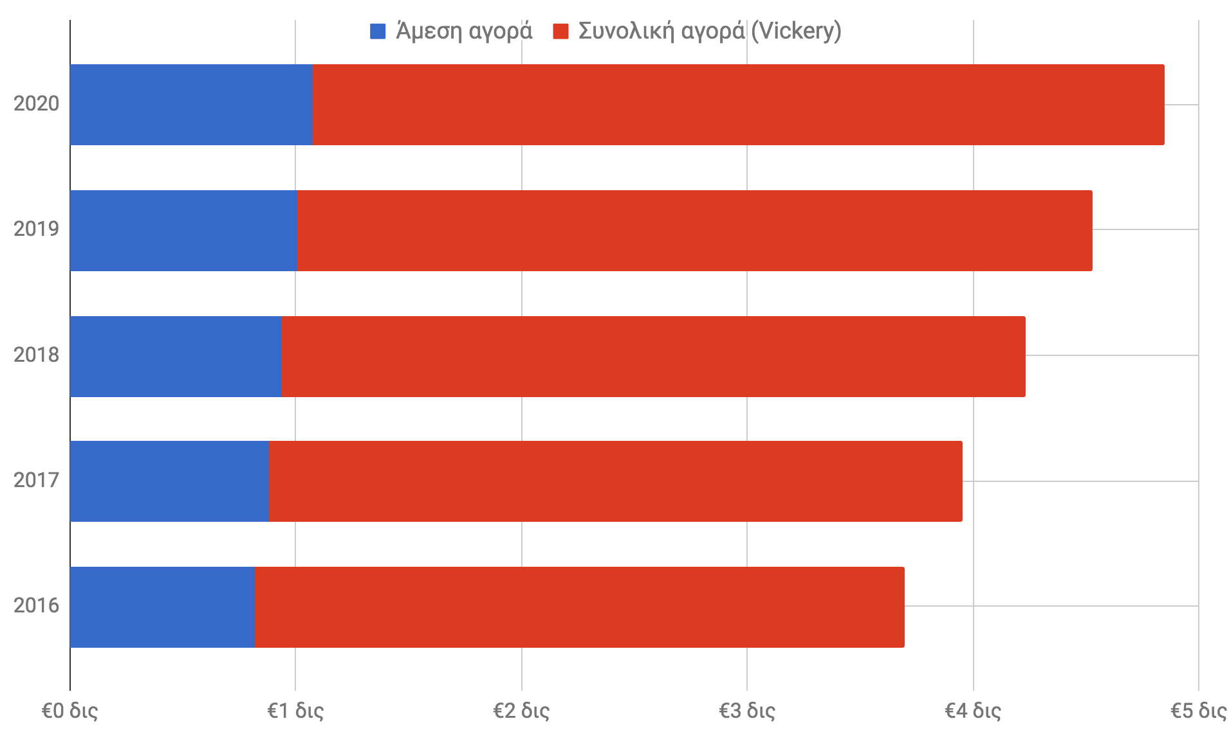

**Διάγραμμα 13: το μέγεθος της άμεσης και της συνολικής (Shakespeare) αγοράς ανοιχτών δεδομένων στην Ελλάδα για την περίοδο από το 2016 έως το 2020 (σε € δις)**

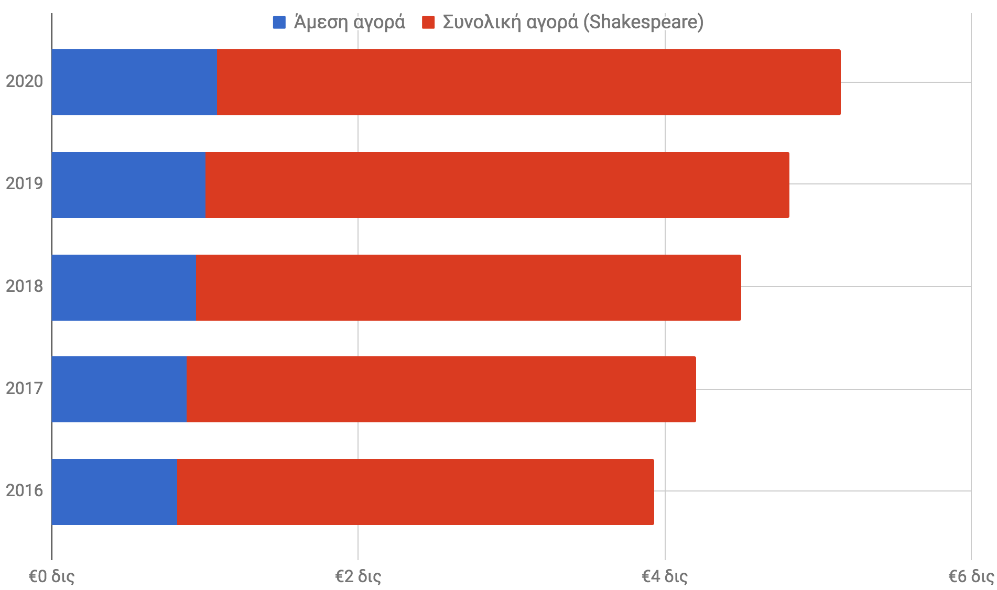

### Το μέγεθος της αγοράς ως % του ΑΕΠ

Το 2005, το μέγεθος της **άμεσης** αγοράς των ανοιχτών δεδομένων ήταν ίσο με το 0,23% του συνολικού ΑΕΠ των ΕΕ 28+ που ανέρχονταν στα ύψους € 12,095 δις. Για την χρονική περίοδο από το 2006 έως το 2015, το άμεσο μέγεθος της αγοράς ανοιχτών δεδομένων έχει αυξηθεί ταχύτερα από το συνολικό ΑΕΠ των ΕΕ 28+, λόγω του γεγονότος της ταχύτερης ωρίμανσης των επιμέρους χωρών σχετικά με τα ανοιχτά δεδομένα.

Για την χρονική περίοδο 2016-2020, το ΑΕΠ των ΕΕ 28+ εκτιμάται ότι θα αυξηθεί στα ίδια επίπεδα με τον προβλεπόμενο πληθωρισμό. Αυτό θα οδηγήσει το 2020 σε ένα ΑΕΠ ύψους € 16 τρις. Σε αυτή την περίοδο, το μέγεθος της άμεσης αγοράς των ανοιχτών δεδομένων θα αυξηθεί από € 51,3 δις το 2015 σε € 75,7 δις το 2020.

Το μερίδιο αγοράς των ανοιχτών δεδομένων ως ποσοστό του ΑΕΠ στην Ευρώπη των 28+ θα ανέλθει στο 0,47%, καταγράφοντας μια αύξηση 36,9% σε σύγκριση με το 2015.

**Πίνακας 4: εκτιμήσεις της οικονομικής μεγέθυνσης στην Ελλάδα για την περίοδο από το 2016 έως το 2020 (σε € δις και ως ετήσια % μεταβολή)**

|  |  |  |  |  |  |
| --- | --- | --- | --- | --- | --- |
|  | 2016 | 2017 | 2018 | 2019 | 2020 |
| ΑΕΠ Ελλάδας (€ δις) | 174.20 | 177.86 | 182.30 | 186.86 | 191.53 |
| Μεταβολή ΑΕΠ |  | 2.10% | 2.50% | 2.50% | 2.50% |

Στην Ελλάδα, το μέγεθος της **άμεσης** αγοράς ανοιχτών δεδομένων έως το 2020 αναμένεται να ξεπεράσει το 0,56% του ΑΕΠ (Πίνακας 5), καθώς υποθέτουμε ότι η χώρα θα βρίσκεται σε προχωρημένο στάδιο ωρίμανσης. Αντίστοιχα, ανάλογα με την μεθοδολογία που θα ακολουθηθεί κατά την μέτρηση των μεγεθών, το ύψος της **συνολικής** αγοράς ανοιχτών δεδομένων στην Ελλάδα έως το 2020 μπορεί να ξεπεράσει το 2% στην συνεισφορά του στο Ελληνικό ΑΕΠ (Διάγραμμα 14).

Τα δεδομένα για την ανάπτυξη της ελληνικής οικονομίας βασίζονται στις προβλέψεις της Ευρωπαϊκής Επιτροπής[20] με την πρόσθετη υπόθεση ότι τα έτη 2019 και 2020 ακολουθεί αντίστοιχος ρυθμός ανάπτυξης με το έτος 2018 (Πίνακας 3).

**Πίνακας 5: εκτιμήσεις για το μέγεθος της άμεσης και της συνολικής αγοράς ανοιχτών δεδομένων στην Ελλάδα για την περίοδο από το 2016 έως το 2020 (ως % του ΑΕΠ)**

|  |  |  |  |  |  |
| --- | --- | --- | --- | --- | --- |
|  | 2016 | 2017 | 2018 | 2019 | 2020 |
| Άμεση αγορά | 0.47% | 0.49% | 0.52% | 0.54% | 0.56% |
| Συνολική αγορά (Vickery) | 1.65% | 1.73% | 1.81% | 1.89% | 1.97% |
| Συνολική αγορά (Shakespeare) | 1.78% | 1.87% | 1.95% | 2.04% | 2.13% |

**Διάγραμμα 14: το μέγεθος της άμεσης και της συνολικής αγοράς ανοιχτών δεδομένων στην Ελλάδα για την περίοδο από το 2016 έως το 2020 (ως % του ΑΕΠ)**

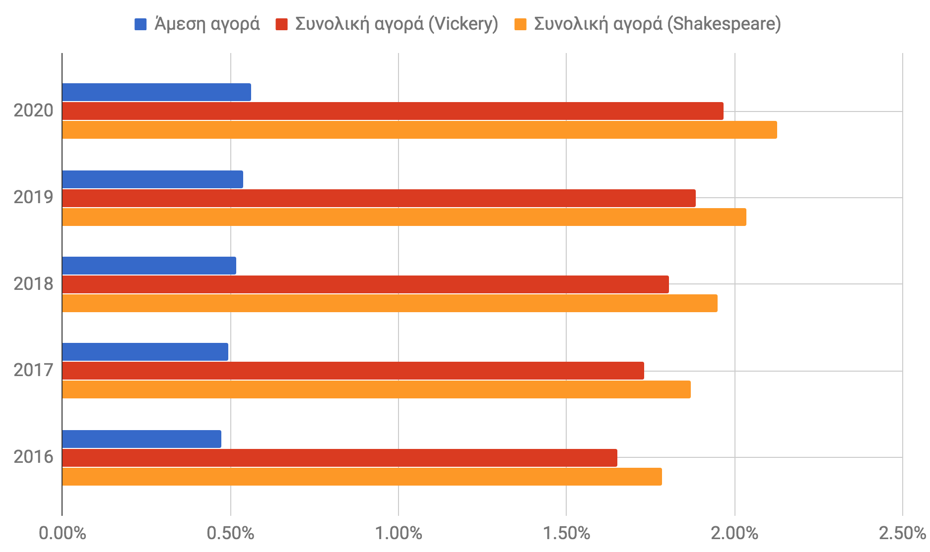

### Το μέγεθος της αγοράς ανοιχτών δεδομένων ανά κλάδο

Τα τελευταία χρόνια, τα δεδομένα, και κυρίως τα online δεδομένα, έχουν μετασχηματιστεί σε μια τεχνολογική επανάσταση γενικού σκοπού και επηρεάζουν με συστημικό τρόπο σχεδόν όλους τους βασικούς οικονομικούς κλάδους. Αντίστοιχα, και τα οφέλη των ανοιχτών δεδομένων διαχέονται σε ένα μεγάλο εύρος της οικονομικής δραστηριότητας με διαφορετική ένταση.

Σύμφωνα με την μελέτη της ΕΕ [3], οι σταθμισμένοι συντελεστές της αξίας των ανοιχτών δεδομένων ανά τομέα της Eurostat δίνονται στον Πίνακα 6.

Η Δημόσια Διοίκηση, όπως αναμένεται, είναι ο μεγάλος κερδισμένος της διάθεσης ανοιχτών δεδομένων διότι η επανάχρηση και η διαφάνεια μπορεί να οδηγήσουν στην αύξηση της αποτελεσματικότητας των βασικών διαδικασιών της. Έπονται οι κλάδοι που αφορούν στην βιομηχανία, στο εμπόριο, στις μεταφορές και στα ακίνητα (Διάγραμμα 16).

Πιο συγκεκριμένα, η Ελλάδα μπορεί μέχρι το 2020 να επωφεληθεί άμεσα κατά 315 εκατομμύρια ευρώ από την θετική επίδραση των ανοιχτών δεδομένων στην Δημόσια Διοίκηση, ενώ το έμμεσο όφελος μπορεί να φτάσει τα 1,2 δισεκατομμύρια ευρώ, ανάλογα με την μεθοδολογική προσέγγιση υπολογισμού (Πίνακας 6). Αντίστοιχα, οι άμεσες ωφέλειες για την βιομηχανία, το εμπόριο, τις μεταφορές και τα ακίνητα ξεπερνούν τα 400 εκατομμύρια ευρώ (Διάγραμμα 15) και οι έμμεσες προσεγγίζουν τα 1,5 δισεκατομμύρια ευρώ.

Ο κλάδος που εμφανίζεται ιδιαίτερα χαμηλά είναι η *γεωργία* με επίδραση μόνο 0.5% και έμμεσο όφελος μόνο 20 εκατομμύρια ευρώ. Καθώς όμως ο πρωτογενής τομέας έχει αρχίσει να αναγεννάτε στην χώρα μας με νέους όρους τεχνολογικής εξειδίκευσης (πχ μαζική και λεπτομερής μέτρηση των συστατικών του εδάφους, μετεωρολογικές μετρήσεις μεγάλης ακρίβειας κλπ.), θα πρέπει να επενδύσουμε στις υποδομές δεδομένων οι οποίες θα στηρίξουν την γεωργική παραγωγή. Παρομοίως, και στην περίπτωση του *τουρισμού*, ο οποίος δεν αναφέρεται ως ξεχωριστός κλάδος, αλλά διαπερνά σχεδόν όλες τις κατηγορίες οικονομικής δραστηριότητας, θα πρέπει να στηριχθεί με την παροχή χρήσιμων ανοιχτών δεδομένων και ψηφιακών υπηρεσιών.

**Πίνακας 6: η κατανομή ανά κλάδο των άμεσων και των έμμεσων ωφελειών από τα ανοιχτά δεδομένα στην Ελλάδα έως το 2020**

|  |  |  |  |  |
| --- | --- | --- | --- | --- |
| Κλάδος | Συμμετοχή | Άμεση αγορά | Συνολική αγορά (Vickery) | Συνολική αγορά (Shakespeare) |
| Δημόσια Διοίκηση | 29.21% | 315 | 1101 | 1189 |
| Βιομηχανία | 13.27% | 143 | 500 | 540 |
| Εμπόριο & μεταφορές | 13.15% | 142 | 496 | 535 |
| Ακίνητα | 11.88% | 128 | 448 | 484 |
| Επαγγελματικές υπηρεσίες | 10.95% | 118 | 413 | 446 |
| ΤΠΕ | 8.90% | 96 | 335 | 362 |
| Χρήμα & Ασφάλιση | 8.06% | 87 | 304 | 328 |
| Κατασκευές | 3.58% | 39 | 135 | 146 |
| Γεωργία | 0.50% | 5 | 19 | 20 |
| Τέχνη & Ψυχαγωγία | 0.50% | 5 | 19 | 20 |

**Διάγραμμα 15: η κατανομή ανά κλάδο των άμεσων ωφελειών από τα ανοιχτά δεδομένα στην Ελλάδα το 2020 (σε € δις και % ανά κλάδο)**

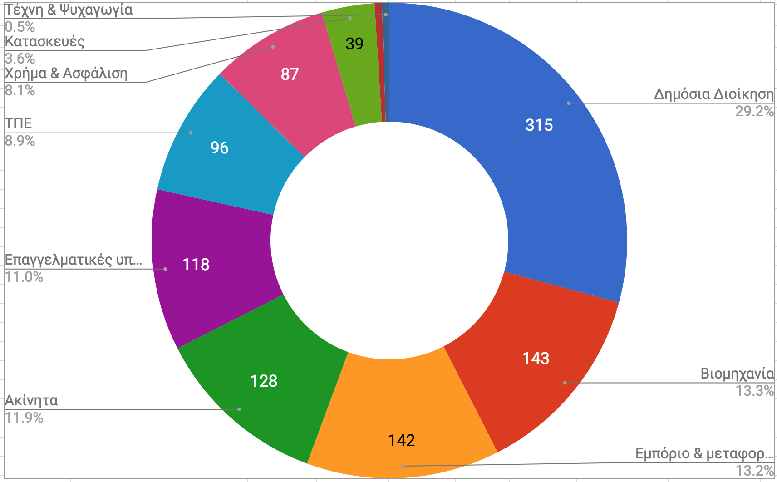

**Διάγραμμα 16: η κατανομή των συνολικών ωφελειών (Shakespeare) από τα ανοιχτά δεδομένα στην Ελλάδα μέχρι το 2020 (σε € δις και % ανά κλάδο)**

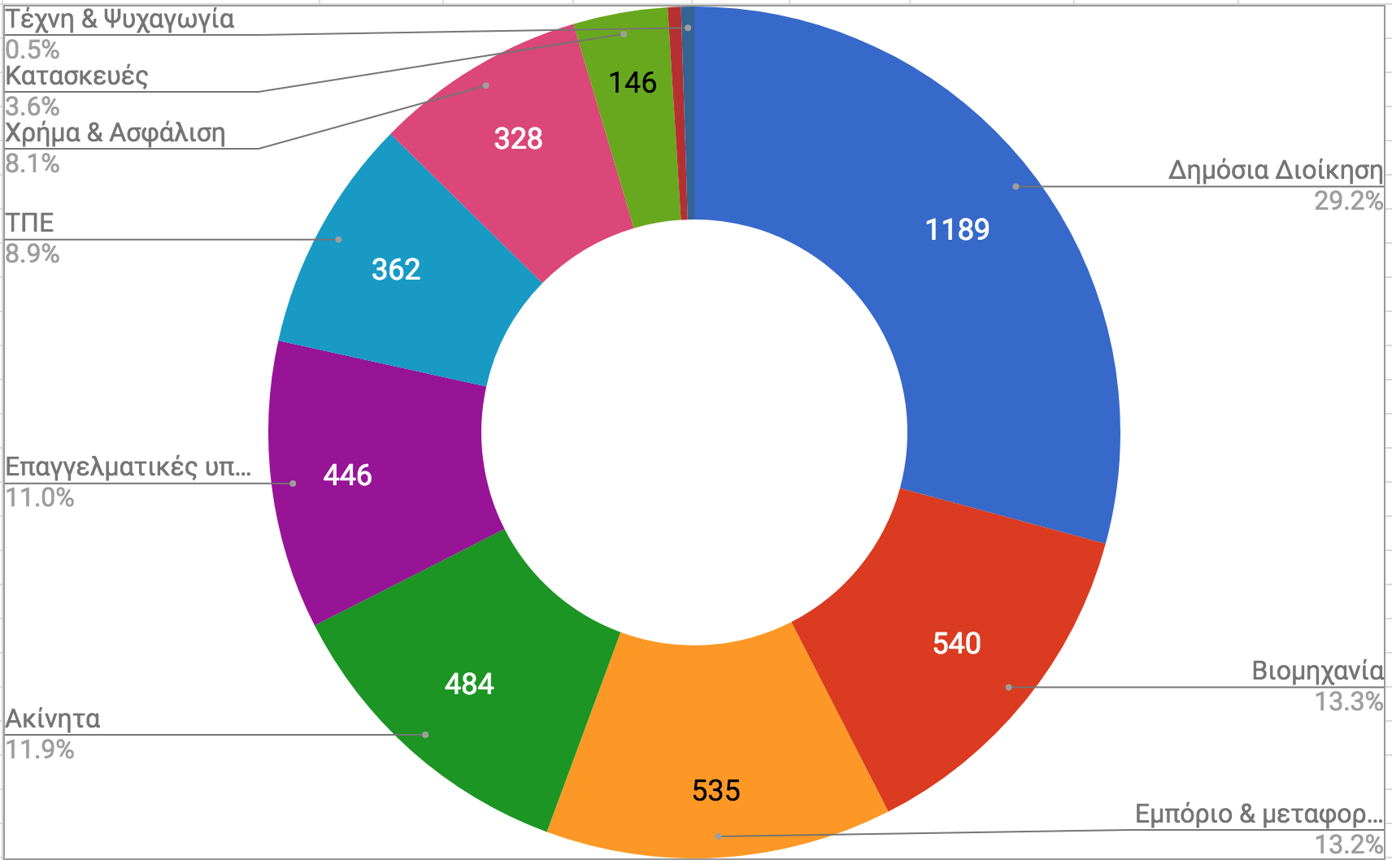

### Νέες θέσεις εργασίας

Σύμφωνα με την μελέτη της ΕΕ [3], η διάθεση ανοιχτών δεδομένων στην ΕΕ των 28+ θα δημιουργήσει σωρευτικά μέχρι το 2020 σχεδόν 100.000 άμεσες νέες θέσεις εργασίας. Στην Ελλάδα προβλέπεται να δημιουργηθούν άμεσα από την διάθεση ανοιχτών δεδομένων περίπου 1.800 νέες θέσεις εργασίας. Με αυτές τις επιδόσεις, η χώρα μας συγκαταλέγεται στην μεσαία κατηγορία της αξιοποίησης των ανοιχτών δεδομένων για την δημιουργία απασχόλησης στην Ευρωπαϊκή Ένωση.

Μέχρι σήμερα δεν έχει εισαχθεί κάποια μεθοδολογία υπολογισμού των νέων θέσεων εργασίας που δημιουργούνται ως έμμεσο αποτέλεσμα της διάθεσης ανοιχτών δεδομένων. Προς το παρόν, για την εκτίμηση του πλήθους των έμμεσων νέων θέσεων εργασίας χρησιμοποιούνται οι πολλαπλασιαστές επίδρασης του εισοδήματος των Vickery (3.5) και Shakespeare (3.78).

Επομένως, με βάση την προσέγγιση αυτή, οι συνολικές νέες θέσεις εργασίας που μπορούν να δημιουργηθούν στην Ελλάδα μέχρι το 2020 ανέρχονται στις 6.804 σύμφωνα με την μελέτη Shakespeare (Διάγραμμα 17) ή στις 6.300 αν ακολουθήσουμε την μελέτη Vickery (Διάγραμμα 18).

**Διάγραμμα 17: οι συνολικές νέες θέσεις εργασίας που μπορούν να δημιουργηθούν στην Ελλάδα μέχρι το 2020 ανέρχονται στις 6.804 (Shakespeare)**

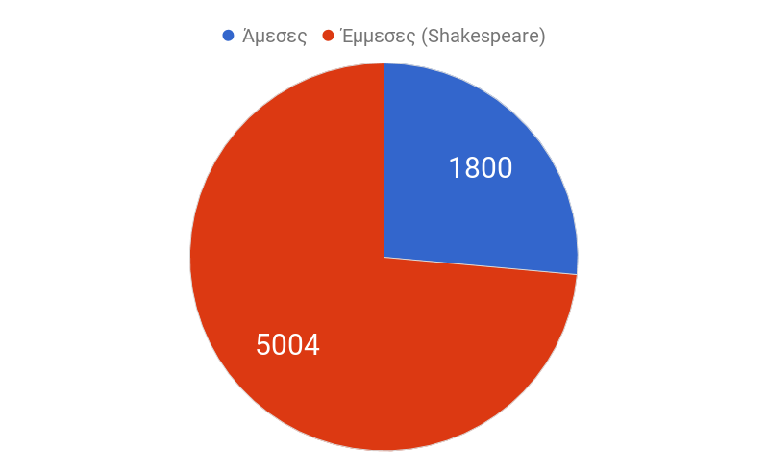

**Διάγραμμα 18: οι συνολικές νέες θέσεις εργασίας που μπορούν να δημιουργηθούν στην Ελλάδα μέχρι το 2020 ανέρχονται στις 6.300 (Vickery).**

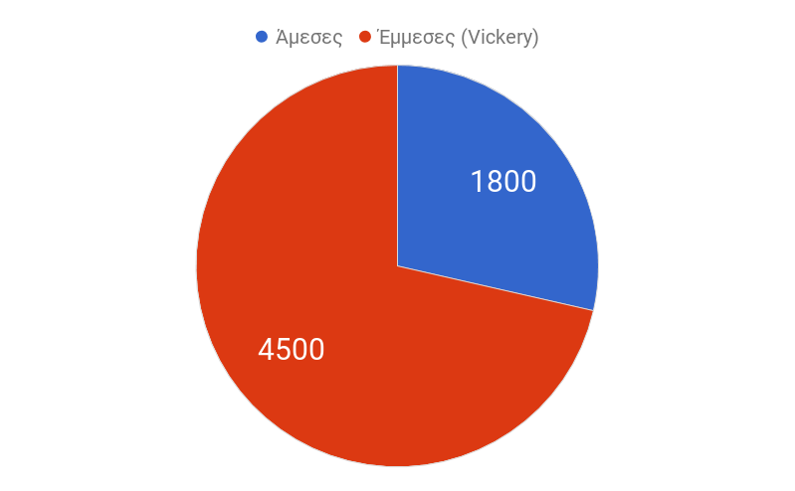

### Εξοικονόμηση πόρων στον Δημόσιο Τομέα

Η απλοποίηση των διαδικασιών και η δραματική μείωση του κόστους των συναλλαγών τόσο εσωτερικά ανάμεσα στις δημόσιες υπηρεσίες, αλλά κυρίως του κράτους με τους πολίτες και τις επιχειρήσεις, οδηγούν σε άμεση σημαντική εξοικονόμηση πόρων.

Για να υπολογισθεί το ποσό αυτών των εξοικονομήσεων, ακολουθείται ένα ενιαίο μοντέλο σε διεθνές επίπεδο το οποίο όμως εξειδικεύεται για κάθε χώρα με βάση το ΑΕΠ της [3].

Σαν αρχική βάση υπολογισμού ακολουθείται η φόρμουλα του Houghton [10] με στοχευμένη εξειδίκευση στην εξοικονόμηση πόρων στον Δημόσιο Τομέα. Πιο συγκεκριμένα, η γενική φόρμουλα του Houghton δίνεται από τον εξής τύπο:

**όφελος = (εξοικονόμηση πόρων + αύξουσες αποδόσεις) / κόστος.**

Στην συγκεκριμένη περίπτωση, η εξοικονόμηση πόρων αφορά αποκλειστικά στην εξοικονόμηση πόρων στον Δημόσιο Τομέα.

Στο δεύτερο στάδιο, απαιτείται να εξειδικευθεί περαιτέρω το μέγεθος της εξοικονόμησης πόρων στον Δημόσιο Τομέα η οποία προέρχεται από την διάθεση ανοιχτών κυβερνητικών δεδομένων.

Ως βάση υπολογισμού για αυτή την διάσταση αποτελεί η μέτρηση του Βασικού Προγράμματος Δεδομένων της Δανίας[21]. Πιο συγκεκριμένα, η κυβέρνηση της Δανίας εκπόνησε ένα σχέδιο ψηφιακού μετασχηματισμού του Δημόσιου τομέα για την περίοδο 2012 – 2020 με βασική στρατηγική επιλογή την διάθεση ανοιχτών δεδομένων σε οριζόντιο επίπεδο από τα τρία επίπεδα διακυβέρνησης (κεντρικό, περιφερειακό και δημοτικό). Τα ανοιχτά δεδομένα εντοπίζονται σε προτεραιότητες όπως η γεωγραφική πληροφορία, οι διευθύνσεις, το κτηματολόγιο και η ιδιοκτησία ακίνητης περιουσίας και τα εμπορικά μητρώα.

Η **άμεση** εξοικονόμηση πόρων στον Δημόσιο Τομέα της Δανίας αναμένεται στα 35 εκατομμύρια ανά έτος, αρχομένης από το 2020. Στην συνέχεια, η εξοικονόμηση πόρων υπολογίζεται ως μέρος των συνολικών δημόσιων δαπανών (0.22% έως το 2020) και του ΑΕΠ. Με βάση αυτά τα στοιχεία γίνεται αναγωγή ανά χώρα της ΕΕ 28+ για να υπολογιστεί ουσιαστικά το συνολικό ποσό της εξοικονόμησης πόρων στον Δημόσιο Τομέα την οποία δύναται να έχει κάθε χώρα μέχρι το 2020 εάν εφαρμόσει ένα συστηματικό σχέδιο διάθεσης και επανάχρησης ανοιχτών δεδομένων. Συνολικά, για την ΕΕ 28+ η άμεση εξοικονόμηση πόρων στον Δημόσιο Τομέα υπολογίζεται στα 1,7 δισεκατομμύρια ευρώ μέχρι το 2020, ενώ αντίστοιχα, για την Ελλάδα σε 24 εκατομμύρια ευρώ [3].

### Βελτίωση της αποτελεσματικότητας

Η βελτίωση της αποτελεσματικότητας υπολογίζεται αποδίδοντας μεγαλύτερη βαρύτητα στα ποιοτικά χαρακτηριστικά συγκριτικά με τους προηγούμενους τρεις δείκτες. Οι σχετικές μετρήσεις στην έρευνα της ΕΕ [3] διεξήχθησαν με την επεξεργασία δευτερογενών στοιχείων και πραγματικών παραδειγμάτων από εφαρμογές που αξιοποιούν την δύναμη των ανοιχτών δεδομένων.

Η βελτίωση της αποτελεσματικότητας προκύπτει κυρίως από την λήψη καλύτερων αποφάσεων με βάση ανοιχτά δεδομένα τα οποία στο παρελθόν δεν ήταν διαθέσιμα ή είχαν αποτρεπτικό κόστος κτήσης. Με αυτή την προσέγγιση, η έρευνα της ΕΕ στηρίχθηκε σε τρεις συγκεκριμένους τομείς: με ποιους τρόπους τα ανοιχτά δεδομένα συνεισφέρουν στην διάσωση της ανθρώπινης ζωής, πως εξοικονομούν χρόνο στις μεταφορές και τέλος, συνεισφέρουν στην προστασία του περιβάλλοντος.

Σχετικά με την πρώτη διάσταση της διάσωσης της ανθρώπινης ζωής, το ενδιαφέρον εντοπίζεται στους θανάτους οι οποίοι προκαλούνται από καρδιαγγειακές παθήσεις και τα προβλήματα των διαβητικών. Σύμφωνα με έρευνες[22], θα μπορούσαν κάθε χρόνο στην ΕΕ να σωθούν 7.000 άνθρωποι αν βρίσκαμε τρόπους να μεταφέρουμε ένα λεπτό νωρίτερα τους παθόντες σε ένα κατάλληλα εξοπλισμένο σημείο. Και σε αυτό το σημείο τα ανοιχτά δεδομένα προσφέρουν μια πιο αποτελεσματική διέξοδο στην οργάνωση και στην πρόσβαση των στοιχείων που αφορούν τα κατάλληλα σημεία και τους εκπαιδευμένους πολίτες.

Τα ανοιχτά δεδομένα μπορούν να διαδραματίσουν κομβικό ρόλο και στο έργο της Πυροσβεστικής υπηρεσίας. Για παράδειγμα, η άμεση πληροφόρηση για έργα και άλλες δραστηριότητες στον δρόμο μετάβασης στο σημείο ενδιαφέροντος όπως και τα δεδομένα της κατάστασης ενός κτιρίου που φλέγεται (πχ αριθμός και θέση ατόμων και γραφείων) είναι ένας αξιόλογος παράγοντας στις εκτιμήσεις ρίσκου και δράσης των πυροσβεστών.

Ο επόμενος τομέας είναι αυτός των θανατηφόρων τροχαίων ατυχημάτων ο οποίος συνοψίζεται περίπου στους 30.000 νεκρούς Ευρωπαίους πολίτες κάθε χρόνο[23]. Η διάθεση ανοιχτών δεδομένων για τα τροχαία ατυχήματα, την κατάσταση των δρόμων, την κατάσταση των αυτοκινήτων και άλλων σχετικών μετρήσεων μπορεί να βελτιώσει την ανάλυση, την πρόληψη και την πρόβλεψη των ατυχημάτων στους δρόμους.

Συνοπτικά, η μελέτη της ΕΕ εκτιμά ότι τα αμέσως επόμενα χρόνια η διάθεση ανοιχτών δεδομένων μπορεί να αποσοβήσει στην ΕΕ 28+ 7.000 θανάτους από την άμβλυνση των καθυστερήσεων κατά ένα λεπτό στην παροχή βοήθειας στα καρδιακά επεισόδια και αντίστοιχα 1.425 θανάτους από τροχαία δυστυχήματα.

Στον τομέα της εξοικονόμησης χρόνου στις μεταφορές και στις μετακινήσεις τα ανοιχτά δεδομένα αποκτούν ένα σημαντικό πεδίο δράσης καθώς οι καθυστερήσεις στους Ευρωπαϊκούς δρόμους αποτιμώνται σε 1% του ΑΕΠ της ΕΕ 28+. Συνοπτικά, τα ανοιχτά δεδομένα μπορούν να συνεισφέρουν στην καλύτερη κατανομή της κίνησης στους δρόμους και στα μέσα μαζικής μεταφοράς. Επίσης, δύνανται να εξοικονομήσουν χρόνο και χρήμα με την υποβοήθηση των οδηγών στην εύρεση θέσης στάθμευσης. Οι ψηφιακές εφαρμογές που κατασκευάζονται (κυρίως για φορητές συσκευές) και χρησιμοποιούν ανοιχτά δεδομένα, μεταξύ άλλων, για την εξυπηρέτηση των οδηγών και των ταξιδιωτών έχουν ισχυρό οικονομικό αντίκτυπο. Μια αναμενόμενη μείωση κατά 10% στον χρόνο αναμονής ενός μετακινούμενου έχει ως αποτέλεσμα την εξοικονόμηση περίπου 630 εκατομμυρίων ωρών οι οποίες αποτιμώνται σε περίπου 28 δισεκατομμύρια ευρώ σε πανευρωπαϊκή κλίμακα.

Ο τρίτος τομέας εξοικονόμησης αφορά στην προστασία του περιβάλλοντος και εστιάζεται στις περιπτώσεις της μόλυνσης του αέρα και της εξοικονόμησης ενέργειας.

Για παράδειγμα, το ετήσιο κόστος της μόλυνσης του αέρα στην Γαλλία ξεπερνάει τα 100 δισεκατομμύρια ευρώ και η διάθεση ανοιχτών δεδομένων θα συνεισφέρει στην βελτίωση των μετρήσεων και στην κατασκευή νέων ψηφιακών εφαρμογών καταπολέμησης του προβλήματος.

Στην ίδια κατεύθυνση, η παροχή δεδομένων κατανάλωσης της ενέργειας προς τα νοικοκυριά και τις επιχειρήσεις μπορεί να επιταχύνει την κατανόηση της ορθολογικής χρήσης του ηλεκτρικού ρεύματος και άλλων πηγών ενέργειας.

### Βελτίωση της ανταγωνιστικότητας της οικονομίας

Μέσα σε μια όλο και πιο ανοιχτή και ανταγωνιστική διεθνή οικονομία οι χώρες διεκδικούν εντονότερα για επενδύσεις και ανθρώπινο κεφάλαιο με στόχο να ενδυναμώσουν την οικονομική τους ανάπτυξη. Σε αυτό το περιβάλλον, η βελτίωση της ανταγωνιστικότητα μιας χώρας έχει γίνει ένας από τους κεντρικούς στόχους των περισσότερων κυβερνητικών πολιτικών.

Η εθνική ανταγωνιστικότητα αποτυπώνεται στην συγκριτική κατάταξη της παγκόσμιας κλίμακας ανταγωνιστικότητας η οποία δημοσιεύεται σε ετήσια βάση από διάφορους φορείς, όπως ο Global Competitiveness Index του World Economic Forum (GCI).

Η Ελλάδα έχει υποχωρήσει στην κατάταξη και υστερεί πλέον σημαντικά σε σχέση με τις υπόλοιπες χώρες της ΕΕ 28+ (Πίνακας 7)[24]. Πιο συγκεκριμένα, το 2016 βρέθηκε στην 87η θέση κοντά στην Αλγερία και το Νεπάλ και πολύ πίσω από την Τουρκία και τις αναπτυγμένες οικονομίες.

**Πίνακας 7: πτώση της ανταγωνιστικότητας της Ελλάδας σύμφωνα με τον Global Competitiveness Index του World Economic Forum**

|  |  |  |  |
| --- | --- | --- | --- |
| Έτος | Θέση στην  κατάταξη | Πλήθος χωρών  στον δείκτη | Σχετική  μεταβολή κατάταξης |
| 2013 | 91 | 148 |  |
| 2014 | 81 | 144 | 13.60% |
| 2015 | 81 | 140 | -3.67% |
| 2016 | 87 | 137 | -13.40% |

Στην οικτρή εικόνα της χώρας, πέρα των άλλων παραγόντων, σημαντικό ρόλο διαδραματίζουν οι εξής αιτίες:

* Αναποτελεσματική κυβερνητική γραφειοκρατία (18.1%)
* Διαφθορά (5.5%)
* Ανεπαρκής ικανότητα καινοτομίας (1.4%)

Σε αυτούς τους τρεις τομείς οι οποίοι συνεισφέρουν περίπου κατά 25% στην χαμηλή ανταγωνιστικότητα της ελληνικής, τα ανοιχτά δεδομένα μπορούν να δώσουν ικανοποιητικές απαντήσεις.

Στην μελέτη του ΙΟΒΕ [8] εκτιμάται ποσοτικά ο αντίκτυπος της διάθεσης των ανοιχτών δεδομένων σε σχέση με την βελτίωση της εθνικής ανταγωνιστικότητας. Ως βασική ανεξάρτητη μεταβλητή για την προσέγγιση της κατάστασης των ανοιχτών δεδομένων σε μια χώρα χρησιμοποιήθηκε το Βαρόμετρο Ανοιχτών Δεδομένων.

Με την μέθοδο της παλινδρόμησης των ελαχίστων τετραγώνων υπολογίστηκε ότι μια αύξηση 1% στα ανοιχτά δεδομένα επιφέρει μια ποσοστιαία αύξηση στην ανταγωνιστικότητα η οποία κυμαίνεται από 0.097 έως 0.145. Επομένως, μια αύξηση της τάξης του 100% στο Βαρόμετρο των Ανοιχτών Δεδομένων για την Ελλάδα, θα σημάνει την άνοδο μέχρι και 45 θέσεων στην 43η θέση του Global Competitiveness Index (με δεδομένο ότι δεν θα μεταβληθούν οι θέσεις των άλλων χωρών), αμέσως μετά την Πορτογαλία και προσεγγίζοντας τους Ευρωπαίους εταίρους μας.

**Διάγραμμα 19: σχετική μεταβολή της διεθνούς θέσης της Ελλάδας σχετικά με την διαφθορά, την ανταγωνιστικότητα και τα ανοιχτά δεδομένα**

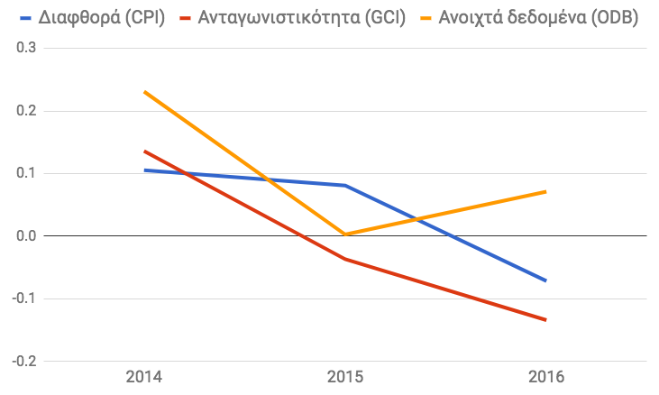

Πως όμως θα έρθει η βελτίωση αυτή στο Βαρόμετρο για την Ελλάδα;

Όπως τονίσαμε και στην ενότητα 6.5.1, ενισχύοντας τις υποδομές δεδομένων στους κρίσιμους τομείς της οικονομίας και της κοινωνίας. Όπως αποτυπώνουν ανάγλυφα και τα στοιχεία, μια μικρή βελτίωση στην σχετική θέση της χώρας μας στην διάθεση ανοιχτών δεδομένων δεν μπορεί να ανακόψει την πτώση στους τομείς της διαφάνειας και της ανταγωνιστικότητας (Διάγραμμα 19).

### Βελτίωση της διαφάνειας στον δημόσιο τομέα

Η διαφάνεια είναι απαραίτητη προϋπόθεση για την καταπολέμηση της διαφθοράς και την βελτίωση της αποτελεσματικότητας. Όπως είδαμε και στην περίπτωση του δείκτη Global Competitiveness Index του World Economic Forum (GCI) για την Ελλάδα, στην διαφθορά οφείλεται και ένα μέρος των χαμηλών επιδόσεων μας. Ειδικότερα, το 2016 παρουσιάστηκε μια μεγάλη υποχώρηση της χώρας στον δείκτη Corruption Perception Index της Διεθνούς Διαφάνειας καθώς κατρακυλήσαμε στην 69η θέση (Πίνακας 8).

Στην μελέτη του ΙΟΒΕ [8] εκτιμάται ποσοτικά ο αντίκτυπος της διάθεσης των ανοιχτών δεδομένων σε σχέση με την βελτίωση της **διαφάνειας στον δημόσιο τομέα**. Ως βασική ανεξάρτητη μεταβλητή για την προσέγγιση της κατάστασης των ανοιχτών δεδομένων σε μια χώρα χρησιμοποιήθηκε το Βαρόμετρο Ανοιχτών Δεδομένων.

Όπως και στην προηγούμενη περίπτωση, με την μέθοδο της παλινδρόμησης των ελαχίστων τετραγώνων υπολογίστηκε ότι μια αύξηση 1% στα ανοιχτά δεδομένα επιφέρει μια ποσοστιαία αύξηση στην ανταγωνιστικότητα η οποία κυμαίνεται από 0.215 έως 0.362. Επομένως, μια αύξηση κατά 100% στην θέση της Ελλάδας στο Βαρόμετρο των Ανοιχτών Δεδομένων, θα οδηγήσει σε άνοδο μέχρι και 32 θέσεων στην 37η θέση του Corruption Perception Index (με δεδομένο ότι δεν θα μεταβληθούν οι θέσεις των άλλων χωρών).

**Πίνακας 8: υποχώρηση της διαφάνειας στην Ελλάδα σύμφωνα με Corruption Perception Index της Διεθνούς Διαφάνειας**

|  |  |  |  |
| --- | --- | --- | --- |
| Έτος | Θέση στην  κατάταξη | Πλήθος χωρών  στον δείκτη | Σχετική  μεταβολή κατάταξης |
| 2013 | 80 | 177 |  |
| 2014 | 69 | 175 | 10.53% |
| 2015 | 58 | 168 | 8.10% |
| 2016 | 69 | 176 | -7.15% |

### Ενίσχυσης της επιχειρηματικότητας

Η επιχειρηματικότητα αποτελεί επίσης έναν σημαντικό παράγοντα για την οικονομική ανάπτυξη και την δημιουργικότητα του ατόμου και την βελτίωση των συνθηκών διαβίωσης. Το ερώτημα, επομένως, που προκύπτει είναι σε ποιο βαθμό τα ανοιχτά δεδομένα συνεισφέρουν στην δημιουργία νέων επιχειρηματικών προσπαθειών.

Στην μελέτη του ΙΟΒΕ [8] εκτιμάται ποσοτικά ο αντίκτυπος της διάθεσης των ανοιχτών δεδομένων σε σχέση με την ίδρυση νέων επιχειρηματικών μονάδων (εξαρτημένη μεταβλητή). Ως βασική ανεξάρτητη μεταβλητή για την προσέγγιση της κατάστασης των ανοιχτών δεδομένων σε μια χώρα χρησιμοποιήθηκε το Βαρόμετρο Ανοιχτών Δεδομένων.

Όπως και στις δύο προηγούμενες περιπτώσεις, με την μέθοδο της παλινδρόμησης των ελαχίστων τετραγώνων υπολογίστηκε ότι μια αύξηση 1% στα ανοιχτά δεδομένα επιφέρει μια ποσοστιαία αύξηση στην νέα επιχειρηματικότητα η οποία κυμαίνεται από 0.572 έως 1.102. Επομένως, μια αύξηση 100% στο Βαρόμετρο των Ανοιχτών Δεδομένων για την Ελλάδα, θα σημάνει την ίδρυση 6.332 επιχειρήσεων.

# Συζήτηση

Δεν ήταν λίγοι αυτοί που παλαιότερα αμφισβήτησαν την αναγκαιότητα των επενδύσεων για την κατασκευή ενός εκτεταμένου οδικού και ηλεκτρικού δικτύου. Πρόσφατα στην λίστα αυτή προστέθηκαν και οι δύσπιστοι για την επέκταση του Διαδικτύου και των ιστοσελίδων. Σήμερα, είμαστε αντιμέτωποι με τους σκεπτικιστές του ψηφιακού μετασχηματισμού και των ανοιχτών δεδομένων στον δημόσιο τομέα.

Όπως αποδείχθηκε και στο παρελθόν, η επένδυση στα δίκτυα, από τους δρόμους έως τα δεδομένα, αποτελεί την βάση για να οικοδομήσουμε αξίες, όνειρα, δημιουργίες, και οράματα.

Οι χώρες που δεν συνοδοιπορούν στην τεχνολογική ροή, συνήθως, αναγκάζονται να επιστρέψουν στις προηγούμενες υποδομές με χειρότερους όρους.

Στην Ελλάδα, τα συνολικά οφέλη από την ανάπτυξη της αγοράς των ανοιχτών δεδομένων μπορεί να ξεπεράσουν τα € 4 δις, να πυροδοτήσουν το άνοιγμα σε 6.800 νέες θέσεις εργασίας και 6.332 επιχειρήσεις έως το 2020. Η διάδοση των ανοιχτών δεδομένων θα μπορούσε να οδηγήσει σε άνοδο της ανταγωνιστικότητας και βελτίωση στον δείκτη της διαφάνειας στον δημόσιο τομέα.

Το ζητούμενο είναι να προσαρμόσουμε τις δυνατότητες των ανοιχτών δεδομένων στον χαρακτήρα, στις ανάγκες και στις προτιμήσεις της ελληνικής κοινωνίας. Για παράδειγμα, σήμερα, αναπτύσσεται ξανά και με νέους όρους η γεωργική παραγωγή και οι τουριστικές υπηρεσίες. Διαθέτουμε μια ισχυρή ερευνητική ικανότητα στους βασικούς κλάδους και όλο και περισσότεροι άνθρωποι προχωρούν στην ανάληψη επιχειρηματικών πρωτοβουλιών.

Πως, όμως, μπορούμε να εξυπηρετήσουμε τις ανάγκες τους με την διάθεση ανοιχτών δεδομένων;

Φτάνουν οι νόμοι, μερικά σύνολα δεδομένων και οι πρώτες εφαρμογές τους;

Μάλλον όχι.

Για να γίνουν τα ανοιχτά δεδομένα ένας ουσιαστικός παράγοντας στην βασικά αλυσίδα παραγωγής και να πραγματώσουν το δυναμικό τους θα πρέπει να δημιουργήσουμε, να συμφωνήσουμε και να εφαρμόσουμε ένα **μοντέλο διακυβέρνησης του κύκλου ζωής** των ανοιχτών δεδομένων.

Δηλαδή, ποια δεδομένα μας ενδιαφέρουν και γιατί, ποιος τα παράγει και τα συντηρεί, ποιος και πως τα χρησιμοποιεί, ποιος ενορχηστρώνει και ποιος επιβλέπει την συνολική διαδικασία.

Η δυνητική οικονομική αξία των ανοιχτών δεδομένων είναι δεδομένη αλλά για να αποκαλυφθεί στην πράξη απαιτείται μια συστηματική οργάνωση και συνεργασία.

# Βιβλιογραφία

[1] Capgemini, 2013, The Open Data Economy. Unlocking Economic Value by Opening Government and Public Data, <https://www.capgemini.com/resources/the-open-data-economy-unlocking-economic-value-by-opening-government-and-public-data/>

[2] DemosEurope & Warsaw Institute for Economic Studies (2014), Big & Open Data in Europe. A Growth Engine or a missed opportunity’. Warsaw: DemosEurope.

[3] European Open Data portal (2015), Creating Value through Open Data: Study on the Impact of Re-use of Public Data Resources, <https://www.europeandataportal.eu/en/highlights/creating-value-through-open-data>

[4] Vickery, G. (2011), ‘Review of recent Studies on PSI re-Use and related market developments’. Paris: Information Economics, http://ec.europa.eu/information_society/newsroom/cf/document.cfm?doc_

id=1093

[5] Υπουργείο Διοικητικής Ανασυγκρότησης (2017), ΕΤΗΣΙΑ ΕΚΘΕΣΗ ΓΙΑ ΤΗ ΔΙΑΘΕΣΗ ΚΑΙ ΠΕΡΑΙΤΕΡΩ ΧΡΗΣΗ ΤΩΝ ΑΝΟΙΚΤΩΝ ΔΕΔΟΜΕΝΩΝ το 2016, <http://www.opengov.gr/minreform/?p=1904>

[6] Dekkers, M. και συνεργάτες (2006), MEPSIR, Measuring European Public-Sector Information Resources. Final Report of the Study in the Exploitation of Public Sector Information- Benchmarking of EU Framework conditions. <http://ec.europa.eu/information_society/newsroom/cf/document.cfm?doc_id=1198>

[7] Shakespeare, S. (2013), An Independent Review of Public Sector Information, <https://www.gov.uk/government/uploads/system/uploads/attachment_data/file/198752/13-744-shakespeare-review-of-public-sector-information.pdf>

[8] Aggelos Tsakanikas. Svetoslav Danchev. Ioannis Giotopoulos. Efi Korra. Grigoris Pavlou. December 2014. ICT Adoption and Digital Growth in Greece, <http://iobe.gr/docs/events/res_03_1062015_rep_eng.pdf>

[9] European Commission (2017), open data maturity in Europe 2017: open data for a European data economy, November 2017, <http://bit.ly/2zQq7mH>

[10] Houghton, J. (2011), ‘Costs and Benefits of Data Provision. Report to the Australian National Data Service’. Centre for Strategic Economic Studies, Victoria University: September 2011. <http://bit.ly/2hIyUAD>

1. Βασισμένο στην μελέτη της PwC <http://bit.ly/2AdebfD>
2. <https://theodi.org/data-spectrum>
3. <https://odi.ellak.gr/>
4. <http://opendefinition.org/od/2.0/en/>
5. <https://sunlightfoundation.com/policy/documents/ten-open-data-principles/>
6. <https://www.capgemini.com/2017/08/unlocking-the-business-value-of-open-data-with-data-science/#cs1>
7. <https://maps.london.gov.uk/schools/>
8. Η μεθοδολογία του δείκτη παρουσιάζεται συνοπτικά εδώ <http://opendatabarometer.org/4thedition/methodology/>
9. [www.c20turkey.org/uploads/C20%20Turkey%20Open%20Data%20Position%20Paper.pdf](http://www.c20turkey.org/uploads/C20%20Turkey%20Open%20Data%20Position%20Paper.pdf)
10. <https://opendatacharter.net/>
11. Για τον προσδιορισμό των υποδομών δεδομένων μπορείτε να αναφερθείτε ενδεικτικά στο <https://theodi.org/what-is-data-infrastructure>
12. <http://linked-statistics.gr/>
13. Προσαρμογή από το Βαρόμετρο Ανοιχτών Δεδομένων <http://opendatabarometer.org/4thedition/detail-country/?_year=2016&indicator=ODB&detail=GRC>
14. Προσαρμογή από το Βαρόμετρο Ανοιχτών Δεδομένων <http://opendatabarometer.org/4thedition/detail-country/?_year=2016&indicator=ODB&detail=GRC>
15. <http://ec.europa.eu/eurostat/data/database>
16. <https://www.europeandataportal.eu/sites/default/files/edp_landscaping_insight_report_n1_-_final.pdf>
17. <http://opendatabarometer.org/4thedition/detail-country/?_year=2016&indicator=ODB&detail=GRC>
18. <http://aftodioikisi.gr/ipourgeia/gerovasili-stoixeia-simmetoxis-ton-foreon-sta-anoixta-dedomena-anafora-se-ota/>
19. <https://www.europeandataportal.eu/sites/default/files/edp_landscaping_insight_report_n3_2017.pdf>
20. Το ΑΕΠ της Ελλάδος για το 2016 <http://ec.europa.eu/eurostat/tgm/refreshTableAction.do?tab=table&plugin=1&pcode=tec00001&language=en> και προβλέψεις για το 2017 και 2018

    <https://ec.europa.eu/info/business-economy-euro/economic-performance-and-forecasts/economic-performance-country/greece/economic-forecast-greece_en>
21. <https://www.digst.dk/Servicemenu/English/Digitisation/Basic-Data/Basic-Data-in-brief> και <http://bit.ly/2zQq7mH>
22. <https://gcn.com/Articles/2015/04/14/Rescue-apps.aspx>
23. <https://ec.europa.eu/transport/road_safety/specialist/statistics_en>
24. Το προφίλ της Ελλάδας [reports.weforum.org/global-competitiveness-index-2017-2018/countryeconomy-profiles/#economy=GRC](http://reports.weforum.org/global-competitiveness-index-2017-2018/countryeconomy-profiles/#economy=GRC)